Основна школа ``Витко и Света”
Гаџин Хан
школска 2023/2024. година

Летопис

Летописи су историјски списи састављени од
низа кратких, једноставних бележака.
Догађаји се у летопис уносе временским редоследом, по месецима и годинама.

Основна школа "Витко и Света" основана је 1984. године, а формирана је интеграцијом школа "Витко Раденковић" у Гаџином Хану и "Света Шарковић" у Личју. Налази се на територији Заплања, општина Гаџин Хан, место Гаџин Хан, округ Нишавски. Због смањења броја ученика постојеће две школе интегрисане су у јединствену, која је у свом саставу имала још четири осморазредне јединице (Горњи Барбеш, Доњи Душник, Личје и Велики Крчимир) и четрнаест четвороразредних (Тасковићи, Марина Кутина, Гркиња, Дукат, Доње Драговље, Сопотница, Овсињинац, Горње Драговље, Равна Дубрава, Мали Крчимир, Семче, Велики Вртоп и Мали Вртоп).

Школа је по територији коју покрива велика, али по броју ученика мала. Поред матичне, поседује још четири осморазредне и четрнаест четвороразредних школа, које су побројане у предходним наводима.

Падом наталитета број ђака се смањује. Иако имамо 14 четвороразредне школске јединице, ове године ђака има само у 8 школа.

У школској 2023/2024. години школу похађа 224 ученика који су организовани у 36 одељења, од чега 18 одељења у предметној настави и исто толико у разредној настави. Велики број наших ђака су путници.

У нашој школи тренутно ради 62 просветна радника. Школа је једина школа на територији општине Гаџин Хан, која и по броју одељења и по површини коју покрива спада у велике школе.

Почетком марта 2023. у просторијама Владе Републике Србије школа је потписала уговор о донацији са амбасадором Јапана. Крајем марта почињу радови на реновирању школе и унапређењу услова за рад, како ђака тако и наставника. Почетком школске 2023/2024. године адаптирање школе је завршено.

Име наше школе чује се на такмичењима свих нивоа. Матична школа је центар спортских и култрних догађања, који се одвијају у сарадњи са Народном библиотеком "Бранко Миљковић".

Наставници наше школе се едукују, посећују семинаре, држе угледне и огледне часове, активно се бавимо инклузијом. У школи постоји учионица која је опремљена савременим дидактичким средствима која се користе у раду са децом којој је потребна додатна подршка у образовању.

Школа поседује кабинете за информатику и рачунарство у Гаџином Хану, Заплањској Топоници, Горњем Барбешу и Личју.

Активни су и многи тимови у школи:
- Тим за самовредновање,
- Тим за заштиту деце од дискриминсције, насиља, злостављања и занемаривања
- Тим за инклузивно образовање,
- Тим за обезбеђивање квалитета и развој установе,
- Тим за израду Летописа школе,
- Тим за професионални развој,
- Тим за развој међупредметних компетенција и предузетништва,
- Тим за професионалну оријентацију ученика,
- Актив за развојно планирање и развој школског програма
- Тим за маркетинг школе
- Тим за приредбе

Руководство школе чине:
- Директорица Милена Стојадиновић Антић, која је ову функцију прeузела марта 2022. године након истека мандата предходном директору.
- Помоћници директора су: Никола Додић, Маја Милошевић и Марија Ранђеловић.
- Секретар школе је Љиљана Пешић, у администрацији раде Марина Пејчић, шеф рачуноводства и Марина Ивковић, благајник.
- Стручни сарадници су Снежана Радоњић, психолог и Стефана Стојановић, педагог.
- У школској библиотеци са књигама и ученицима дружилe су се наставнице српског језика.

МАТИЧНА ШКОЛА У ГАЏИНОМ ХАНУ

Зграда матичне школе у Гаџином Хану изграђена је 1962. године. Том приликом изграђене су учионице и просторије за пратеће службе. Током 1975. године исти објекат је дограђен, изграђена је ђачка кухиња са трпезаријом и мокрим чвором. Са другом фазом доградње школе кренуло се 1990. године када су изграђене фискултурна сала, канцеларија за наставно особље, директора школе, помоћника директора, секретара и учионица која се у почетку користила као информатички кабинет. У овом периоду загревање школских просторија пећима на чврсто гориво замењено је централним грејањем.
Од тада није било доградње школске зграде, али се радило на адаптацији постојећих просторија. Пред почетак нове школске 2012/2013. године замењена је столарија на учионицама, као и подови. Подови у учионицама су од ламината, а у ходницима од керамичких плочица.
Школа има довољан број просторија, мада структура и распоред нису по нормативнима. Школска радионица има одговарајуће просторије, али су доста нарушене.
Сала за физичко васпитање нема одговарајућу површину, има пратеће просторије, али је слабо опремљена справама и не одговара стандардима.
Библиотека има књижни фонд од 7500 књига.
Школа располаже одговарајућим бројем канцеларијског простора за рад управе и административно-финансијског особља.
Школско двориште није ограђено јер је заједничко са двориштем Народне библиотеке.

Бројно стање ученика у школи у Гаџином Хану

Разред | Број одељења | Број ученика
Први | 1 | 5
Други | 1 | 15
Трећи | 1 | 12
Четврти | 1 | 7
Пети | 1 | 20
Шести | 1 | 9
Седми | 1 | 11
Осми | 1 | 15
Укупно : | 8 | 97

ШКОЛА У ЗАПЛАЊСКОЈ ТОПОНИЦИ - осморазредна

До 1984. године ова школска јединица радила је као четвороразредна са три одељења, док су ученици старијих разреда наставу похађали у суседној општини.
Средствима МПС, СО Гаџин Хан и МЗ 1993. године изграђен је нови објекат у коме наставу похађају ученици од првог до осмог разреда.

Бројно стање ученика у школи у Заплањској Топоници

Разред | Број одељења | Број ученика
Први ,четврти | 1 | 11
Други | 1 | 11
Трећи | 1 | 8
Пети | 1 | 7
Шести | 1 | 5
Седми | 1 | 7
Осми | 1 | 2
Укупно : | 7 | 51

ШКОЛА У ГОРЊЕМ БАРБЕШУ - осморазредна

Школа у Горњем Барбешу изграђена је 1973. године када је имала више од 100 ученика у свим разредима. Данас се за потребе школе користи само један њен мањи део, шест учионица. Такође један мањи део школе користи се за потребе народне кухиње.
У прошлој школској години постављен је ламинат у свим учионицама. Ова промена ће нашим ученицима и свим радницима омогућити пријатнији боравак и квалитетнији рад.

Бројно стање ученика у школи у Горњем Барбешу

Разред | Број одељења | Број ученика
Први, други, трећи и четврти | 1 | 9
Пети | 1 | 4
Шести | 1 | 4
Седми | 1 | 2
Осми | 1 | 2
Укупно: | 5 | 21

ШКОЛА У ДОЊЕМ ДУШНИКУ - осморазредна

Школски објекат је изграђен 1938. године, а 2002. године средствима донације адаптиране су учионице и наставничка канцеларија, а урађен је и мокри чвор. Истовремено је и кров у потпуности реконструисан. Школа има седам учионица, од којих се пет користе за реализацију наставних активности.

Бројно стање ученика у школи у Доњем Душнику

Разред | Број одељења | Број ученика
Први, трећи и четврти | 1 | 8
Пети | 1 | 1
Шести | 1 | 5
Седми | 1 | 5
Укупно : | 4 | 19

ШКОЛА У ЛИЧЈУ - осморазредна

Школски објекат у коме се и данас реализује настава саграђен је 1968. године. До 1984. године школу је похађало више од 100 ученика од петог до осмог разреда, док се четвороразредна настава одржавала у згради месне заједнице – Задружни дом. Школа је у потпуности реновирана средствима МПС 2008. године. У школи се користи пет учионица, четири за реализацију наставе, а једна је дигитална учионица у којој се налази пет компјутера, донација Министарства за телекомуникације.

Бројно стање ученика у школи у Личју

Разред | Број одељења | Број ученика
Пети | 1 | 1
Шести | 1 | 5
Седми | 1 | 1
Осми | 1 | 1
Укупно : | 4 | 8

ТАСКОВИЋИ је четвороразредно одељење. Школска зграда изграђена је далеке 1924. године и као таква користи се и данас. Током 2004. године урађена је адаптације учионице и мокри чвор, док је фасада школе и даље аутентична.

Разред | Број одељења | Број ученика
Други |  | 2
Трећи |  | 1
Четврти |  | 2
Укупно : | 1 | 5

ГРКИЊА је четвороразредно одељење у коме са настава одвија у објекту који је изграђен 1934. године. У периоду 2003. и 2004. године извршена је комплетна адаптација школске зграде.

Разред | Број одељења | Број ученика
Први |  | 2
Други |  | 1
Трећи |  | 2
Четврти |  | 2
Укупно : | 1 | 7

МАРИНА КУТИНА је четвороразредно одељење. Настава се одвија у једном неподељеном одељењу. Школска зграда је изграђена 1936. године. 2002. године реновиран је ентеријер школе, док је током 2013. године поново рађена комплетна адаптација школе.

Разред | Број одељења | Број ученика
Први |  | 2
Други |  | 1
Трећи |  | 2
Четврти |  | 1
Укупно : | 1 | 6

ДУКАТ је четвороразредна неподељена школа. Школски објекат је изграђен 1970. године. У једном периоду школа није радила, јер није било ђака. Од школске 2018/2019. школа је опет почела са радом, када је био само један ђак, али са тенденциојм да их у наредном периоду буде више.

Разред | Број одељења | Број ученика
Други |  | 1
Четврти |  | 1
Укупно : | 1 | 2

СОПОТНИЦА је четвороразредна школа. Школска зграда је изграђена далеке 1928. године и као таква је и данас у функцији. Прошле школске године извршена је потпуна адаптација школске зграде.

Разред | Број одељења | Број ученика
Трећи |  | 1
Укупно : | 1 | 1

ДОЊЕ ДРАГОВЉЕ је четвороразредна школа. Школска зграда је подигнута још 1936. године. Адаптација школске зграде током 2006. године и изградња мокрог чвора допринела је да се створе квалитетнији услови за рад.

Разред | Број одељења | Број ученика
Први |  | 2
Други |  | 1
Четврти |  | 1
Укупно : | 1 | 4

ГОРЊЕ ДРАГОВЉЕ је четвороразредна школа која је изграђена 1938. године. Школска зграда је адаптирана и прилагођена потребама ученика.

Разред | Број одељења | Број ученика
Четврти |  | 1
Укупно : | 1 | 1

МАЛИ ВРТОП је четвороразредна школска јединица која је након паузе поново почела да ради 2004. године, на захтев родитеља, а уз сагласност СО Гаџин Хан и МПС. Школска зграда је изграђена 1936. године, а касније и адаптирана тако да су створени услови за квалитетан рад.

Разред | Број одељења | Број ученика
Други |  | 2
Укупно : | 1 | 2

Август

Михољски сусрети села

Овогодишњи "Михољски сусрети села" су одржани 18. 08. 2023. године у Горњем Душнику, у порти храма Св. оца Николаја. На сусретима је учествовао велики број села из Заплања. Било је десетак штандова на којима су изложене разне рукотворине, домаћи производи, али и многа укусна јела из традиционалне домаће кухиње. И наша школа је имала учешће у овој манифестацији. Наставница Марина Нешић и учитељица Јелена Радуловић су са ученицима из Доњег Душника на штанду наше школе представиле рукотворине наших ђака. Ученици су присутне одушевили својом креативношћу и спретношћу у изради разних предмета. Хвала ученицима и наставницима који су учествовали у изради ових дивних и уникатних предмета.

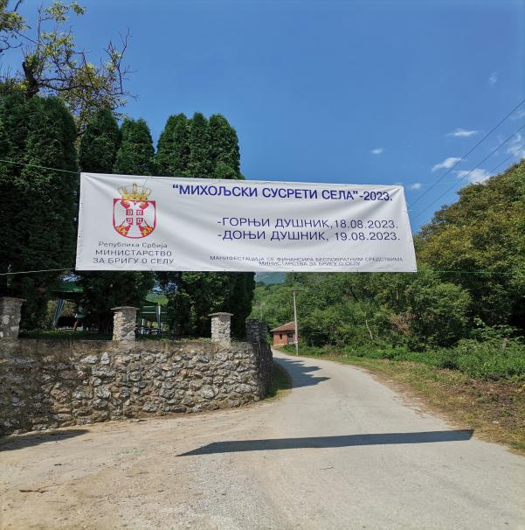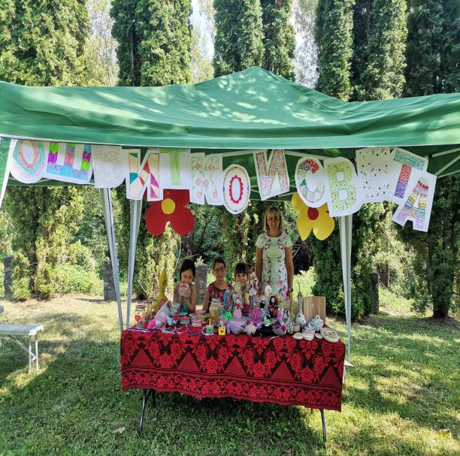

Септембар

Добродошлица првацима

Као и сваког првог септембра и ове године је наша школа постала богатија за 21-ог ђака првака. Свечани пријем ђака првака одржан је у петак 1. 09. 2023. године у сали Дома културе у Гаџином Хану са почетком у 10 часова. Поред приредбе коју су приредили ученици наше школе, будућим првацима је локална самоуправа доделила по 10 000 динара за срећан почетак и успешно школовање. Првацима су уручени и слатки пакети ''Бамби''. На безбедност ђака, и ове године као и сваке предходне, подсетио нас је Црвени крст Гаџин Хан, припремивши поклоне са порукама о значају безбедности деце у саобраћају. Првацима желимо пуно успеха у даљем школовању!

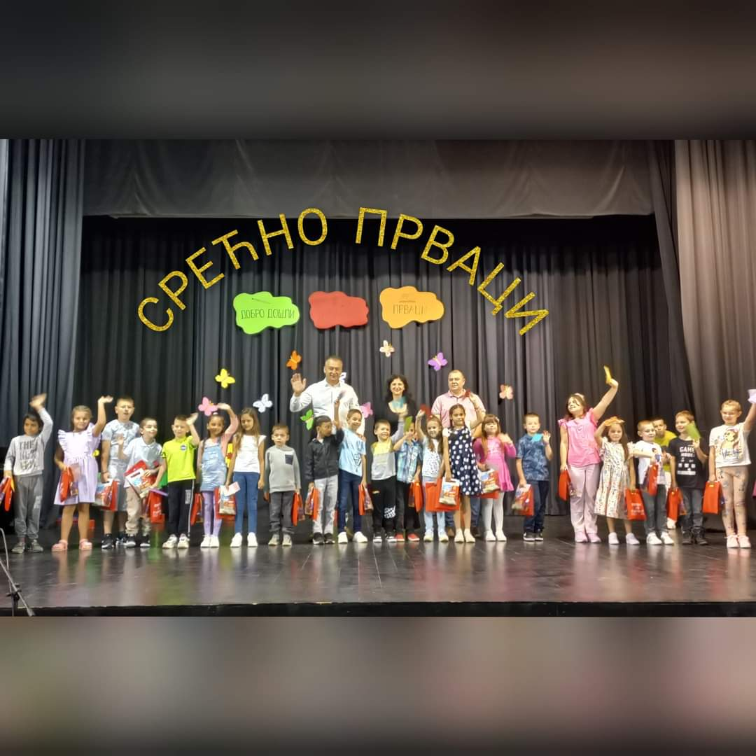

Заплање ФЕСТ

Дана 9. 09. 2023. године у Гаџином Хану је одржан други по реду “ Заплање ФЕСТ “, манифестација која је окупила велики број учесника, али и публике. На Тргу Драгутина Матића приређена је изложба разних рукотворина, на коме је био и штанд са радовима наших ученика. Госте су забављала деца из вртића и ученици наше школе, а након дефилеа и бројна културно - уметничка друштва.

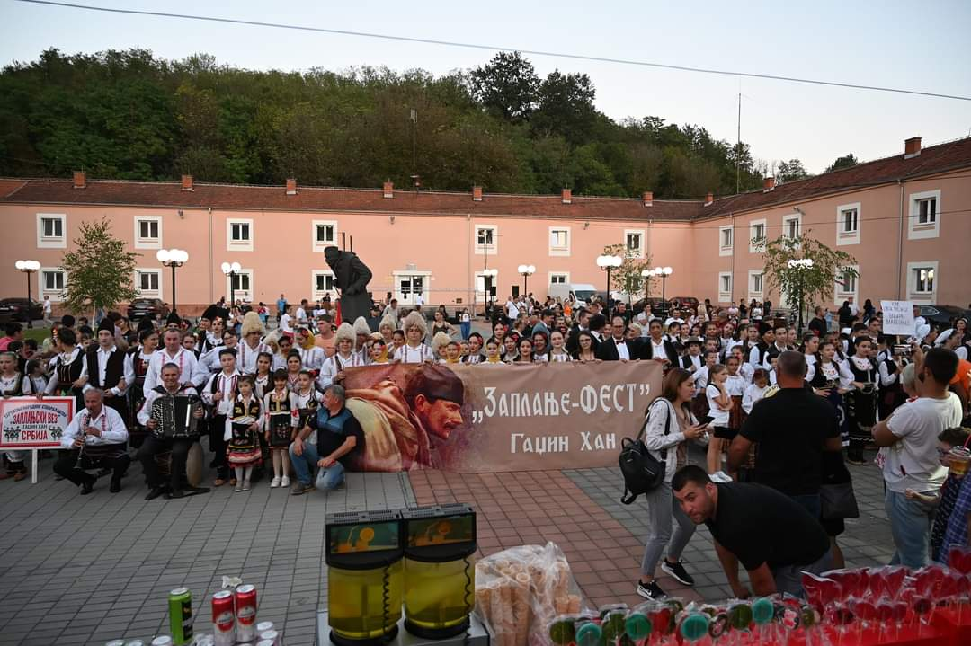

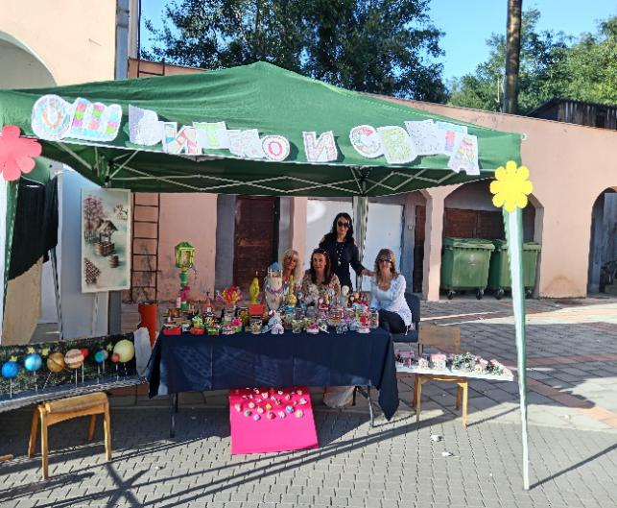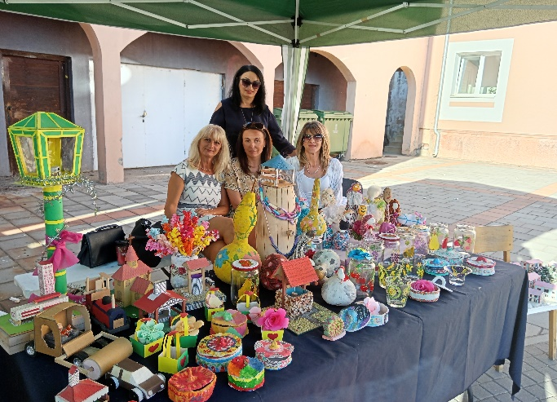

Дан ватрогасаца и спасилаца

17. септембар је Дан сектора за ванредне ситуације и слава ватрогасаца и спасилаца Републике Србије. Тога дана ученици трећег разреда наше школе су посетили Ватрогасни дом у Гаџином Хану, где су им ватрогасци после кратког предавања о гашењу пожара пеном, то и демонстрирали.

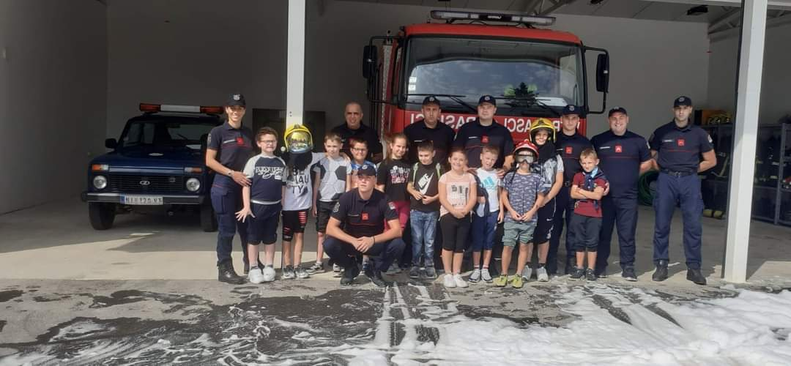

„ Заједно и безбедно кроз детињство“

У оквиру пројекта „Заједно и безбедно кроз детињство“, 19.09.2023. године у нашој школи су одржане две радионице у сарадњи са припадницима полиције и ватрогасаца из Гаџиног Хана. Прва радионица на тему „Безбедност деце у ванредним ситуацијам“ одржана је са ученицима првог и другог разреда, док је друга радионица на тему „Превенција вршњачког насиља у стварном и виртуелном окружењу“ одржана са ученицима петог и седмог разреда.

Након тога, у организацији Министарства унутрашњих послова на Тргу Драгутина Матића у Гаџином Хану, реализован је отворени дан под називом „Заједно и безбедно кроз детињство“. Ученици наше школе, као и сви заинтересовани грађани, имали су прилику да се друже са униформисаним лицима, али и да упознају технику и средства која користе полицајци, ватрогасци и медицински радници.

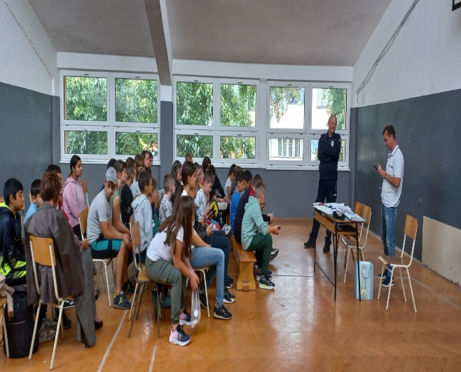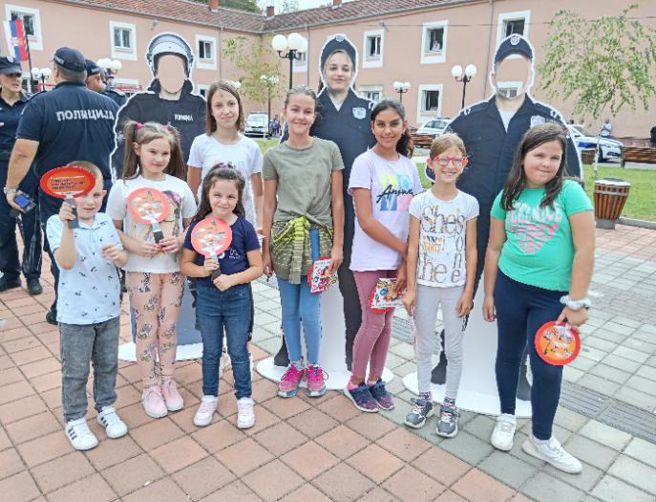

Крос РТС-а „Кроз Србију“

22.09.2023. године са почетком у 10 часова одржан је крос РТС-а „ Кроз Србију“ у Гаџином Хану, Личју, Доњем Душнику, Горњем Барбешу, Заплањској Топоници и свим издвојеним одељењима. Победницима су уручене медаље и дипломе.

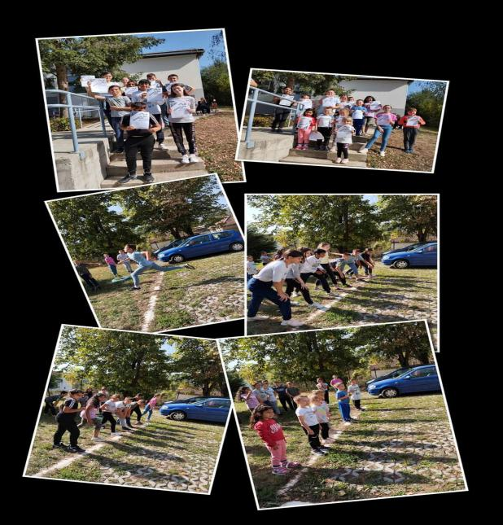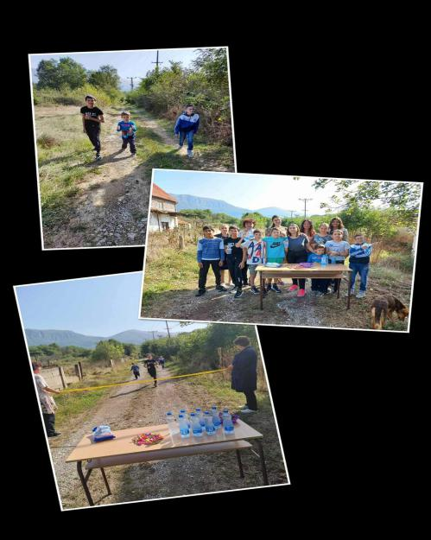

Европски дан језика

Наша школа годинама обележава 26. септембар, Европски дан језика. Циљ је подизање свести о значају учења језика и потреби за учењем више разноврсних језика. Такође се тежи обогаћивању језичког и културног богатства Европе. Ученици и наставници енглеског, руског и српског језика су обележили не само дан, него и недељу европских језика. Деца су представила стране језике и земље из којих долазе прављењем паноа и пригодном приредбом на разним језицима Европе.

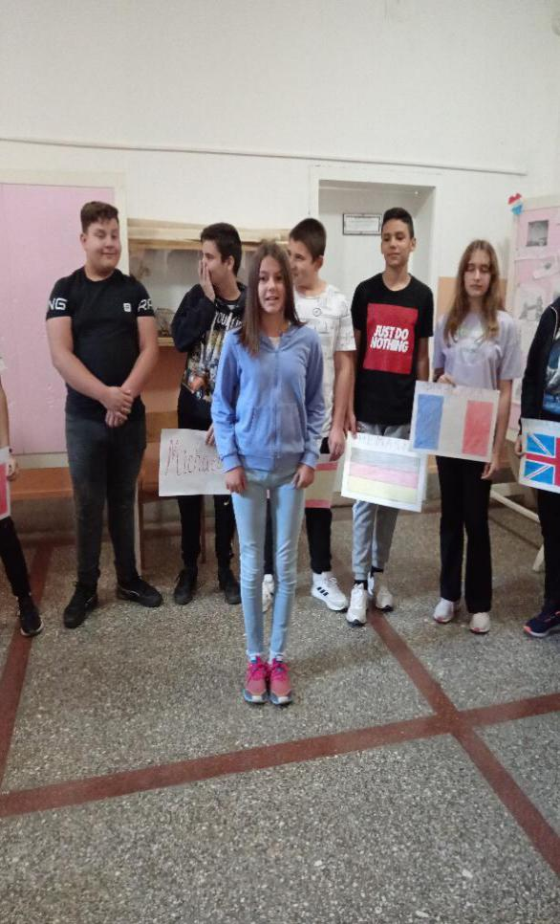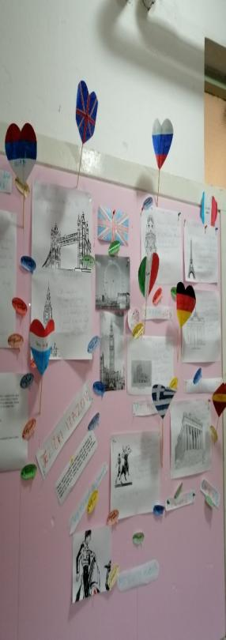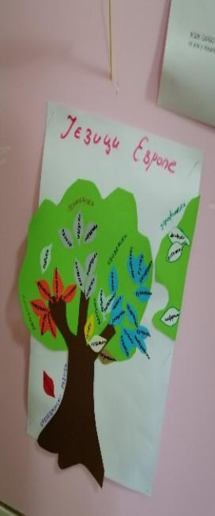

Октобар

Дечија недеља

У првој недељи октобра (од 2. до 8.10.) обележена је Дечија недеља под слоганом „Велико срце деце Србије“. Дечију недељу су ученици са својим наставницима обележили кроз разне активности. Организован је квиз знања, спортске игре, маскенбал... Деца су кроз тематске дане „Покажи шта знаш“, „Изненади ме поклоном“, спортске игре, показала своје таленте, креативност, спретност, хуманост. Крај овогодишње Дечије недеље обележио је маскенбал под слоганом „Сви смо деца истог света”

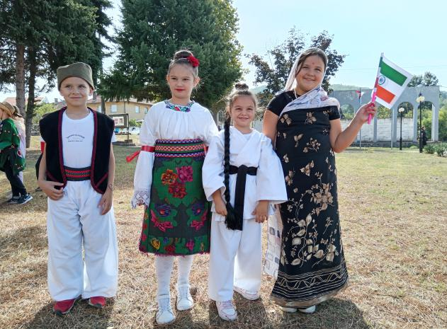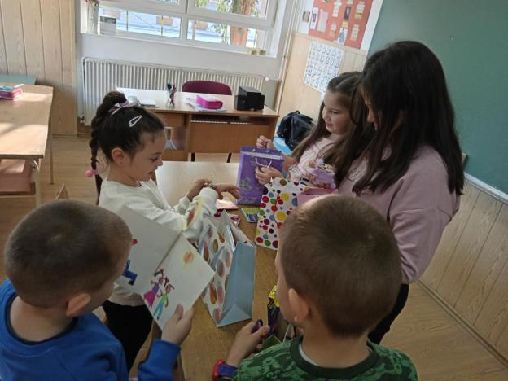

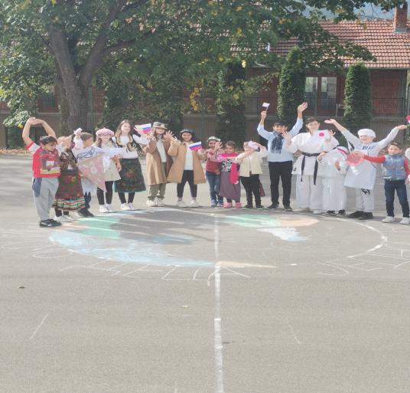
Пријем првака
Током октобра ученици првог разреда са својом учитељицом Хајнал Холод посетили су Школску библиотеку. То је била прилика да од библиотекарке Милене Ранђеловић сазнају о фонду наше библиотеке, библиотечкој секцији, правилима за изнајмљивање књига и добију своје прве чланске карте. Потом су деца цртала и читала делове из одабраних књига. Највише су им се допале бајке и интерактивне књиге за малишане.

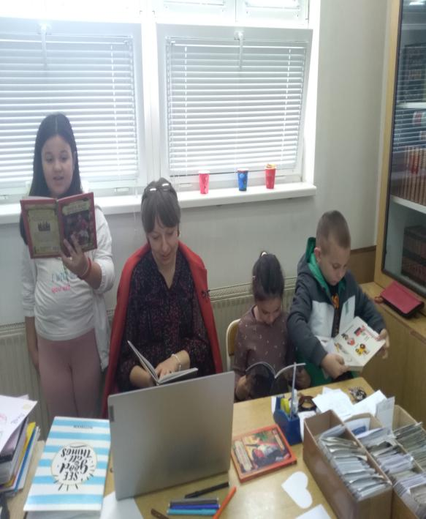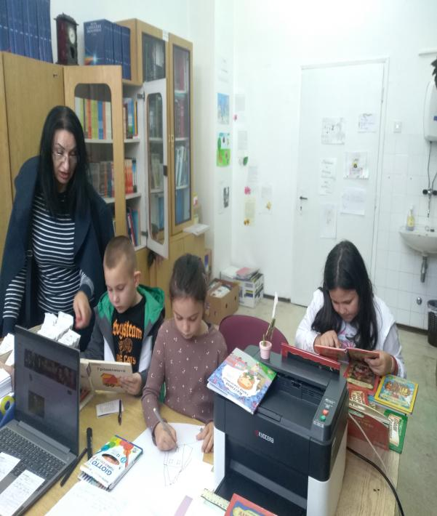

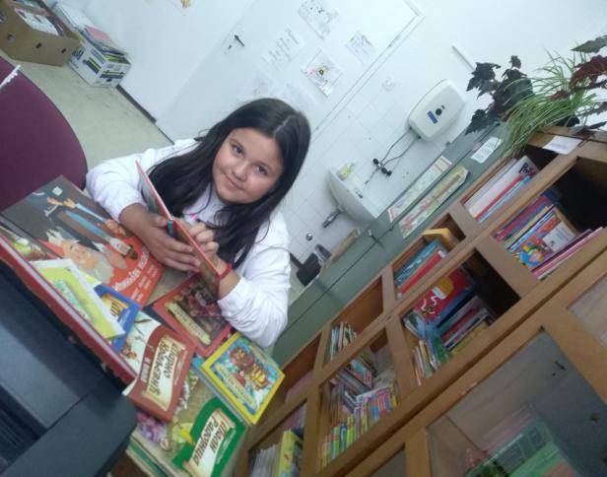

Конкурс „Осмисли мото школе“

9.10.2023. године расписан је конкурс за мото школе који ће се користити у школским материјалима и комуникацији. Мото школе треба да нас подсећа на вредности, циљеве, успехе наших бивших и садашњих ученика и да нас учини јединсвеним и препознатљивим. 27.10.2023. године комисија је за мото школе одабрала предлог Стефане Стојановић, који гласи: „Учење је као веслање узводно, чим се престане, одмах се креће уназад.“ (Хорас Ман)

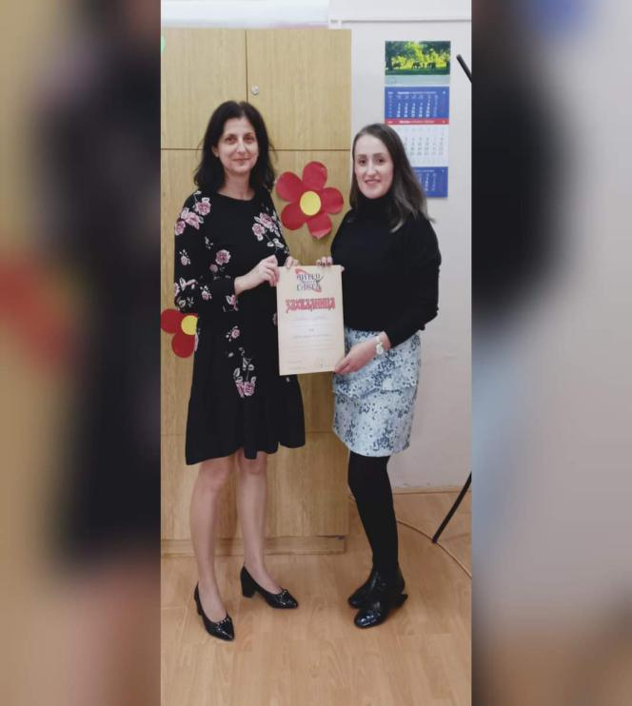

Светски дан менталног здравља

Поводом обележавања Светског дана менталног здравља, 11. 10. 2023. године, у седмом и осмом разреду одржано је предавање на тему „ Ментално здравље и ментална хигијена“.

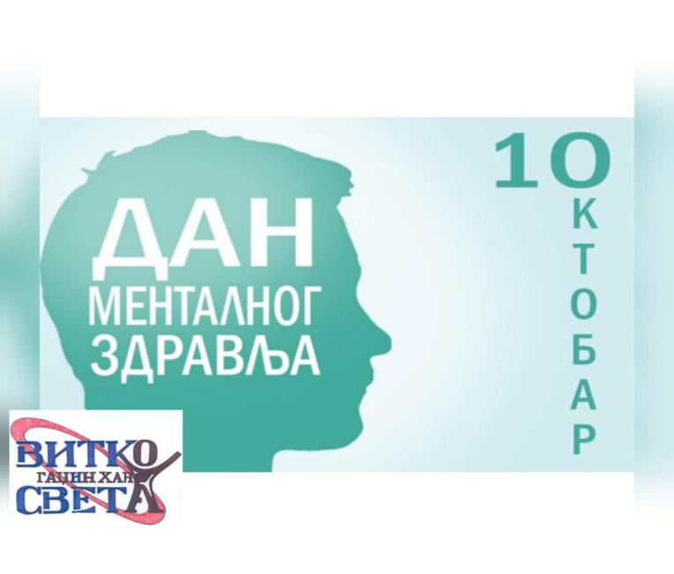

Светски дан здраве хране
У циљу обележавања Светског дана здраве хране, 16.10.2023. године, наша стручна служба је у матичној школи одржала презентацију на тему „Здрава храна“.

Истим поводом, лекари из Дома здравља Гаџин Хан су у матичној школи и свим издвојеним одељењима одржали предавање на тему „Штетност енергетских пића“.

Дружење са књижевницом Лелом Стојановић

- 10. 2023. године ученици нижих разреда наше школе су се дружили са књижевницом Лелом Стојановић. Позната књижевница за децу је нашим најмлађим читаоцима на занимљив начин представила главне ликове из својих књига.
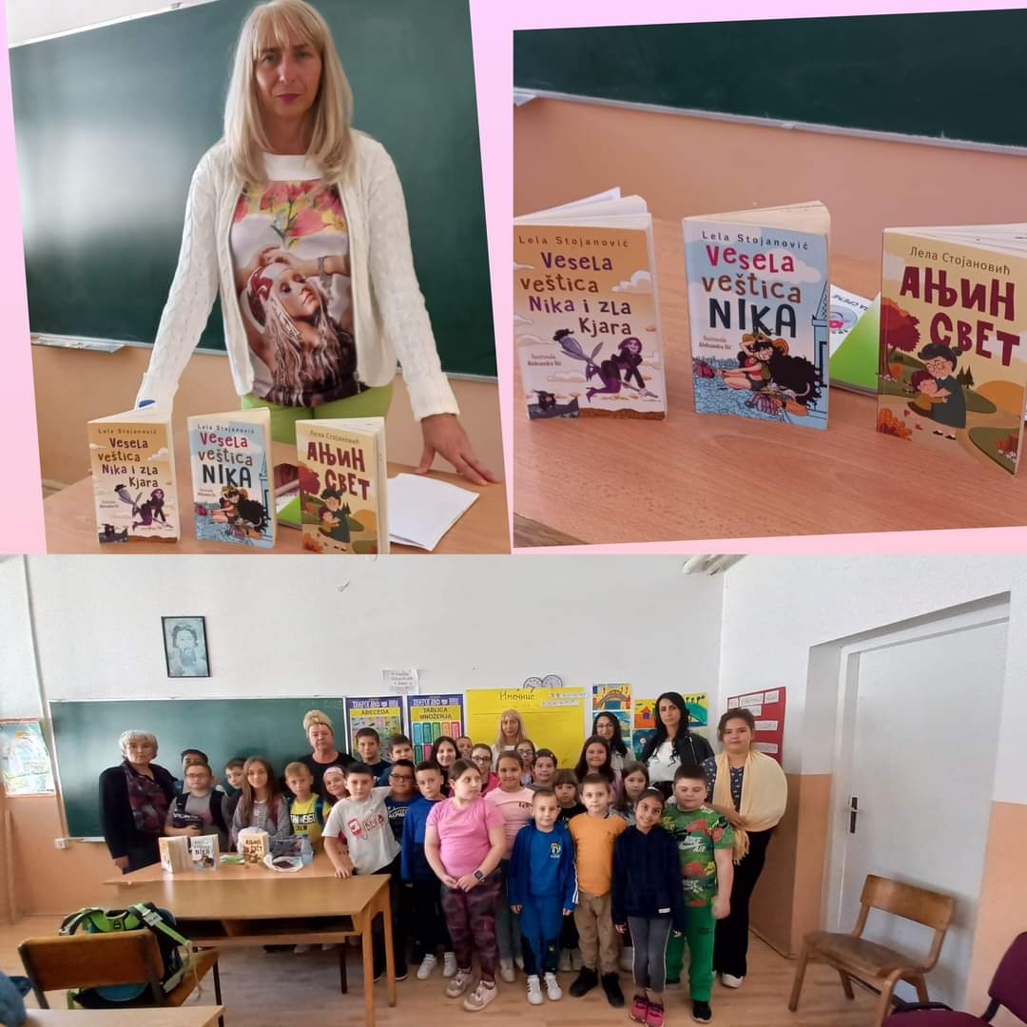

Новембар

Светски дан љубазности

Дана 13.11.2023. године обележен је Светски дан љубазности, како у матичној школи, тако и у издвојеним одељењима. Малим знацима пажње смо људима око себе показали да нам је стало до њих, потрудили смо се да будемо добро расположени и да ту позитивну енергију пренесемо на све око себе.

Светски дан борбе против дијабетеса

Поводом обележавања Светског дана борбе против дијабетеса, 14.11.2023. године стручна служба наше школе је у матичној школи одржала предавање о дијабетесу, симптомима и превенцији. Након предавања, ученици су заједничким физичким активностима пружили подршку оболелима од дијабетеса.



Међународни дан толеранције

Међународни дан толеранције обележава се 16. новембра у циљу ширења толеранције и подизања свести о било каквој нетолеранцији. Овај дан је обележен и у нашој школи различитим активностима ученика.
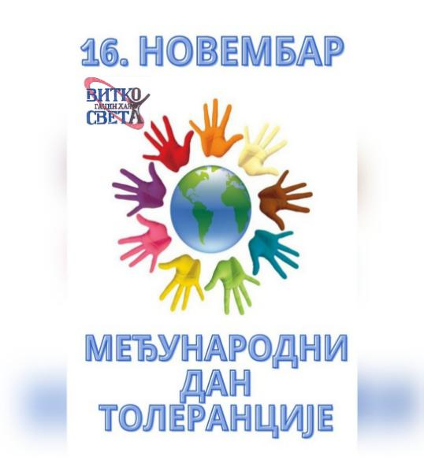

Међународни дан детета

Поводом обележавања Међународног дана детета, 20. 11. 2023. године ученици наше школе су се придружили другарима из више од 200 школа широм Србије и у исто време послали поруку: „Учимо сви заједно!“ Тиме су желели да покажу колико је важно да школа буде место где се прихватају различитости.

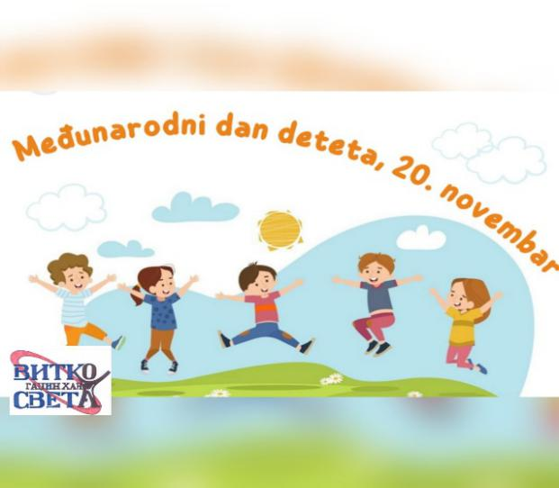
Децембар

Светски дан борбе против сиде

Светски дан борбе против сиде се обележава 1. децембра и тим поводом је у нашој школи за ученике осмог разреда организована радионица на тему „Заштити се“. У оквиру радионице, наши најстарији ђаци су погледали филм „Дечак који се стидео“.

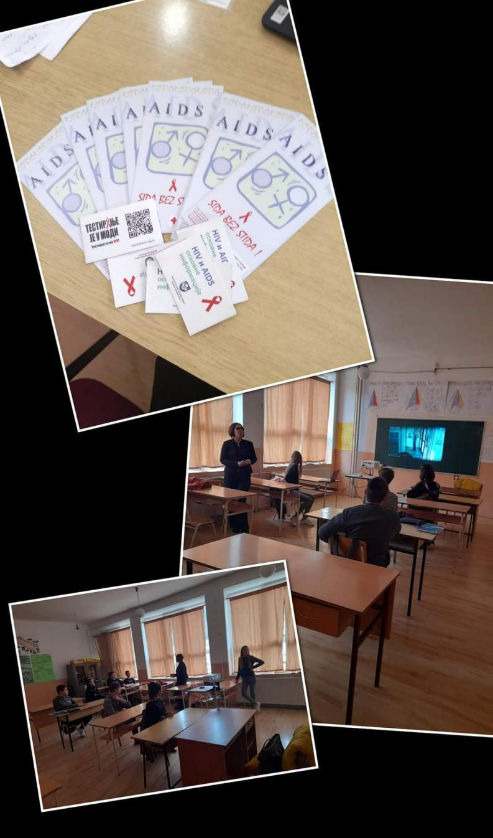

Миљковићеве поетске свечаности

Од 4 - 8.12.2023. године у Народној библиотеци „Бранко Миљковић“ у Гаџином Хану одржане су Миљковићеве поетске свечаности, по 27. пут. Последњег дана ове манифестације, ученици наше школе дружили су се са песником Дејаном Алексићем. Деца су слушала стихове нашег познатог песника, али су неки ученици имали прилику и да прочитају своје песме.

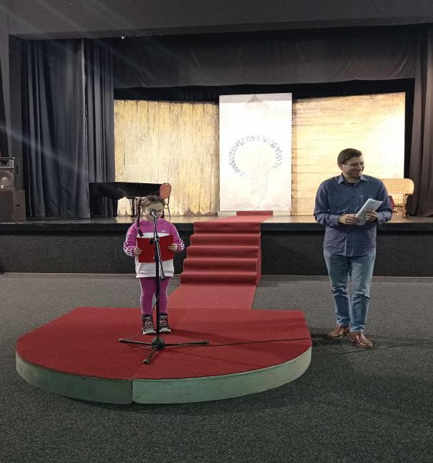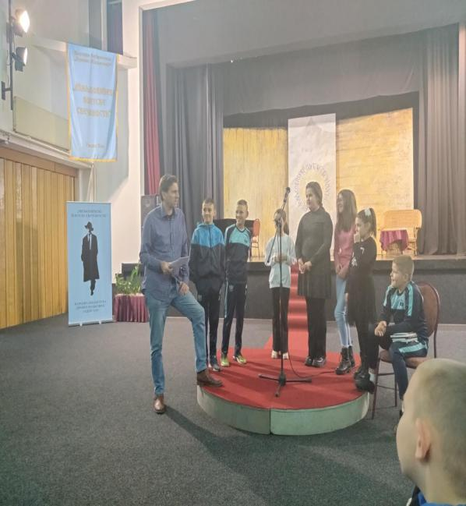

Семинар за наставнике и родитеље

У нашој школи је 9.12.2023. године одржан семинар за наставнике и родитеље, под називом „Родитељ – сарадник у превенцији, препознавању, откривању и сузбијању насиља и дискриминције у васпитно – образовним и образовно – васпитним установама.“ На семинару су наставници и родитељи у пријатној атмосфери размењивали искуства и научили нешто ново.

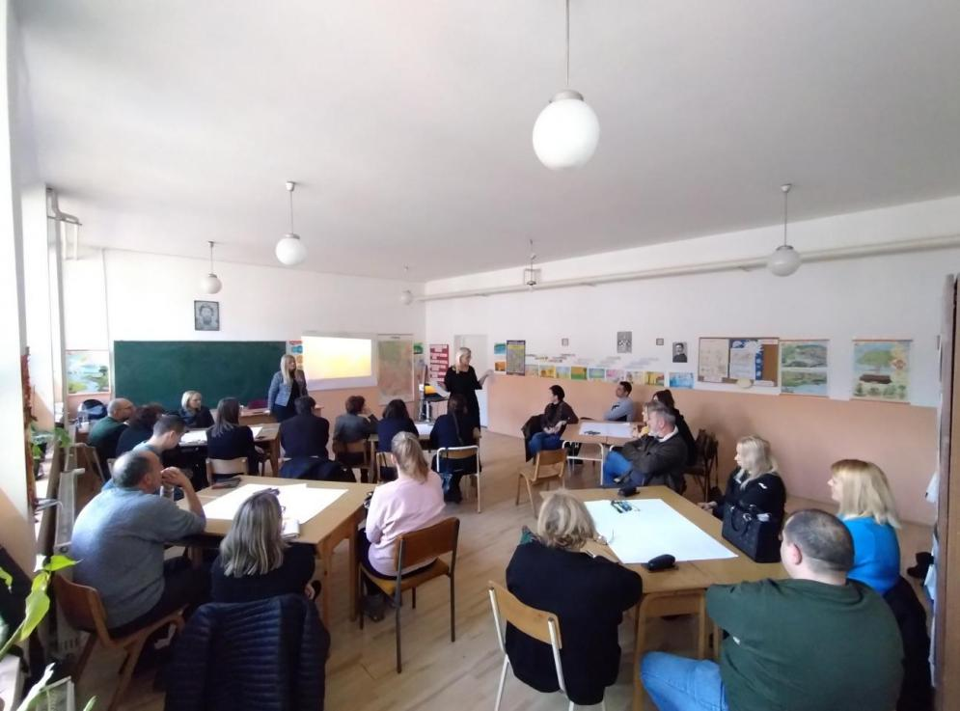

Радионица „Насиље“

У сарадњи са СОС Дечја села Србије, 20. 12. 2023. године организована је радионица под називом „Насиље“. Учествовали су наши најстарији ђаци, ученици осмог разреда.

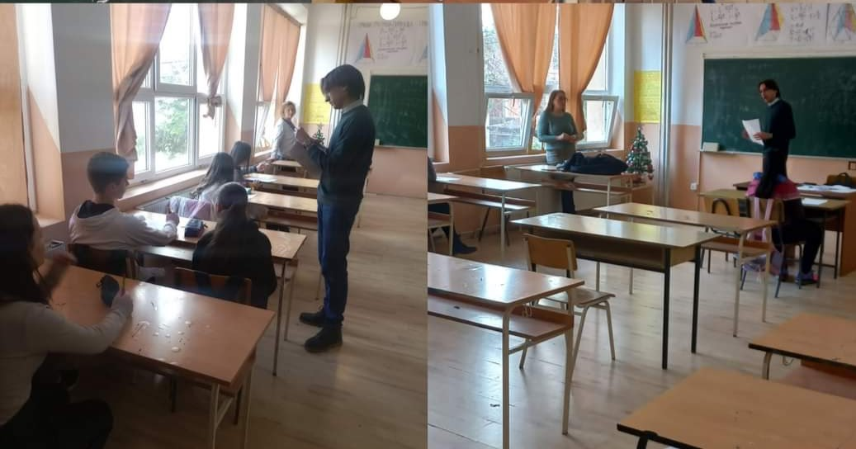

Међународни дан планина

Деца из вртића “Прва радост” су 21.12.2023. године била гости наше школе, где су заједно са ученицима нижих разреда присуствовали обележавању Међународног дана планина. Наставник Никола Додић приближио је чари планина и планинарења показујући планинске пределе на карти и глобусу и презентујући планинарску опрему. Била је ово интерактивна радионица на којој су деца доста тога новог научила.

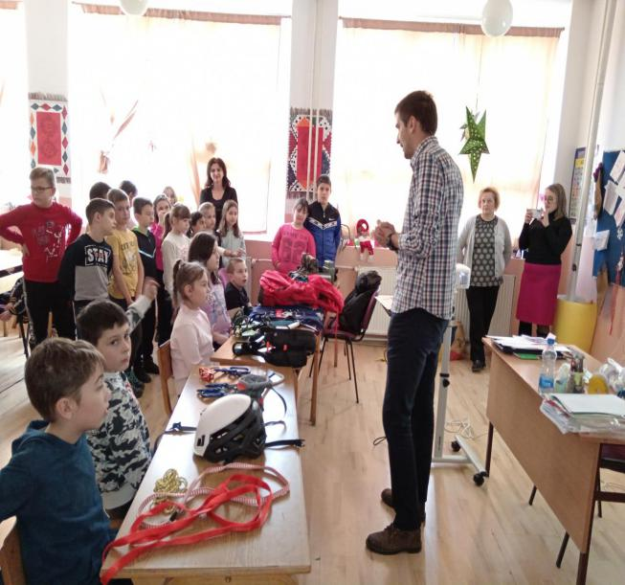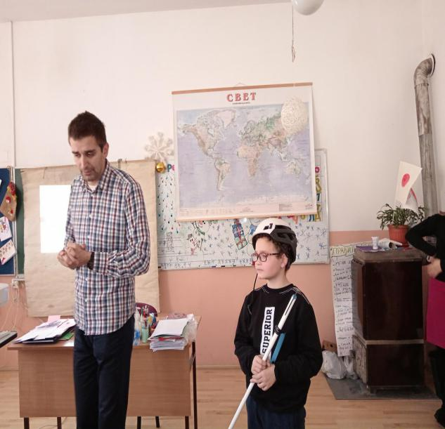

Нова година
У ишчекивању новогодишњих празника, последња недеља у децембру била је у знаку Нове године. У понедељак, 25.12.2023. године, ученици нижих разреда у Гаџином Хану су у Народној библиотеци “Бранко Миљковић” извели представу под називом “Срећна Нова година”. Координатор ове представе је била учитељица Хајнал Холод.

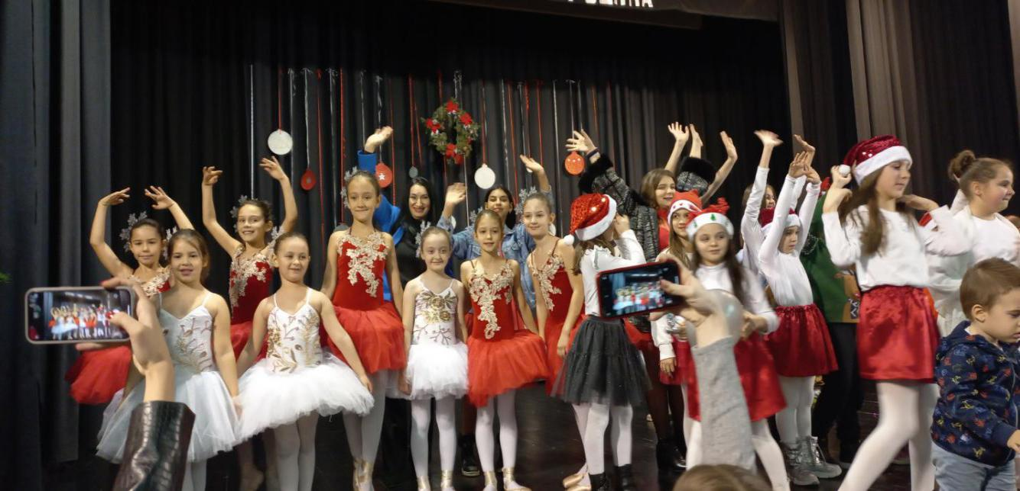
У уторак 26.12.2023. године у сарадњи са ПУ “Прва радост” организовано је новогодишње даривање “Деца деци”.

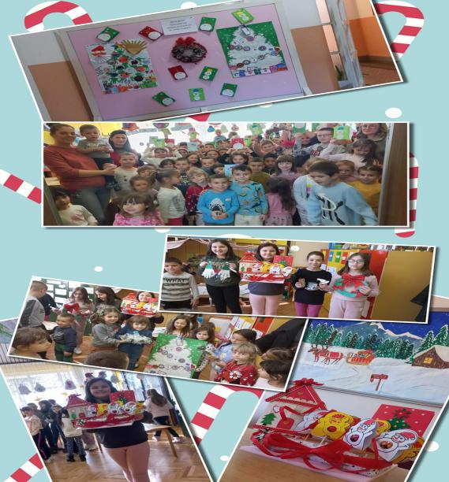
У среду 27.12.2023. године одржана је радионица са родитељима на којој су направљене најлепше новогодишње честитке.
У четвртак 28.12.2023. године наставнице енглеског језика су организовале новогодишњу приредбу “Merry Christmas” .
Наставници физичког васпитања су организовали новогодишњи турнир у стоном тенису. Учитељи и наставници у истуреним одељењима (Личје, Доњи Душник, Горњи Барбеш, Заплањска Топоница) су са својим ученицима одржали новогодишње приредбе.

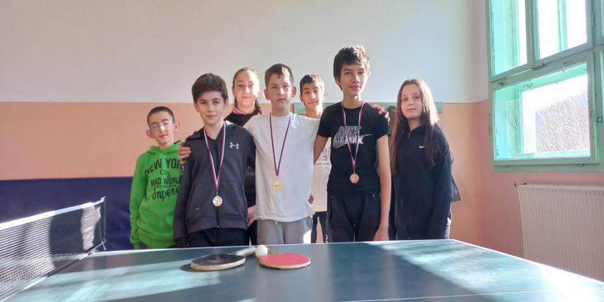

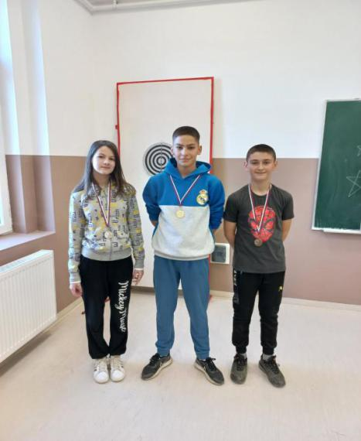

Јануар

Прослава Светог Саве

27.01.2024. године школа је обележила Светог Саву пригодним програмом изведеним у Дому културе у Гаџином Хану. Свечаном програму је претходило освећење и сечење славског колача од стране парохијског свештеника. На сцени су заблистали ученици који су извели драматизације о Светом Сави. Посебан утисак оставила је сцена спаљивања Светог Саве на Врачару од стране Турака. Координатор приредбе била је наставница српског језика Јелена Ђорђевић. Након приредбе одржана је закуска за све присутне у трпезарији школе.

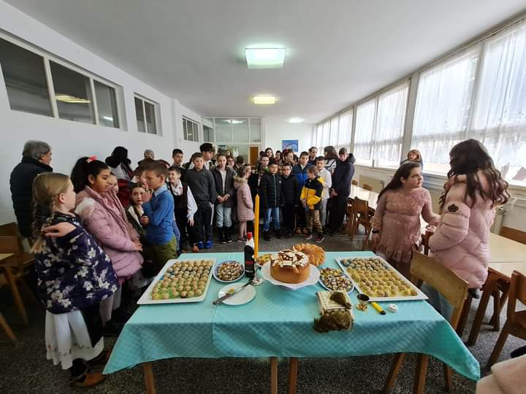

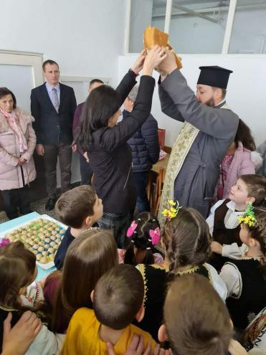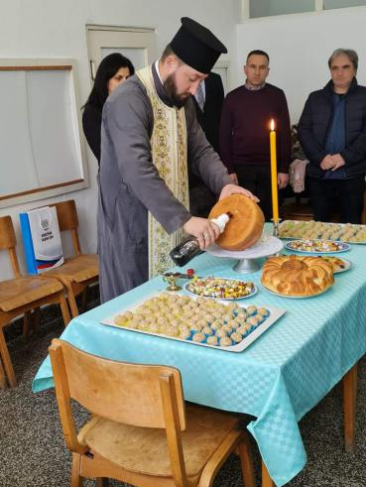

Фебруар

Професионална оријентација

У оквиру професионалне оријентације ученика осмог разреда, 2.02.2024. године припадници полиције из Гаџиног Хана су представили Стручну школу унутрашњих послова “Јаков Ненадовић”.

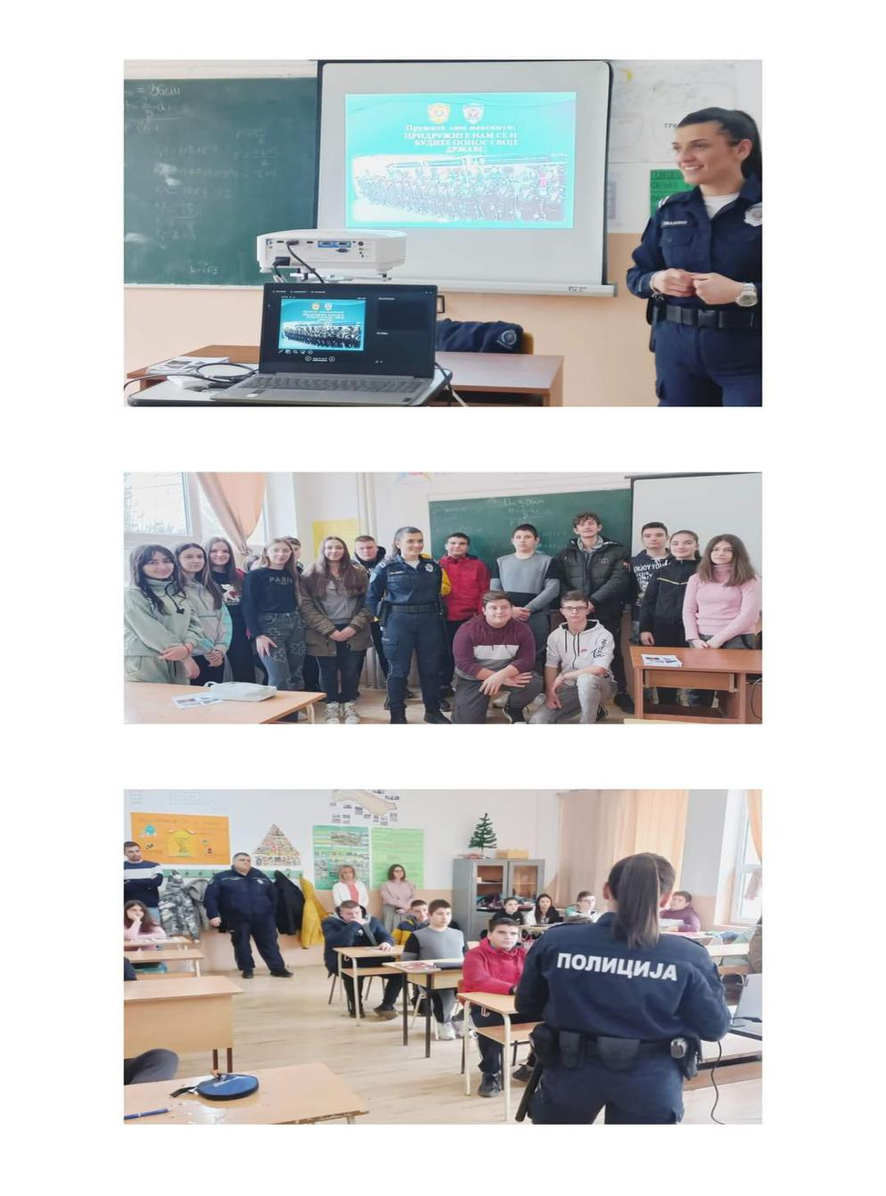

Међународни дан сигурнијег интернета

Поводом Међународног дана сигурнијег интернета, 11.02.2024. године наставница математике Милица Динић-Миљановић је одржала ученицима занимљиво предавање о вештачкој интелигенцији. Предавање је било инспиративно и подстицајно за ученике који ће сигурно наставити даље истраживање у овом пољу.

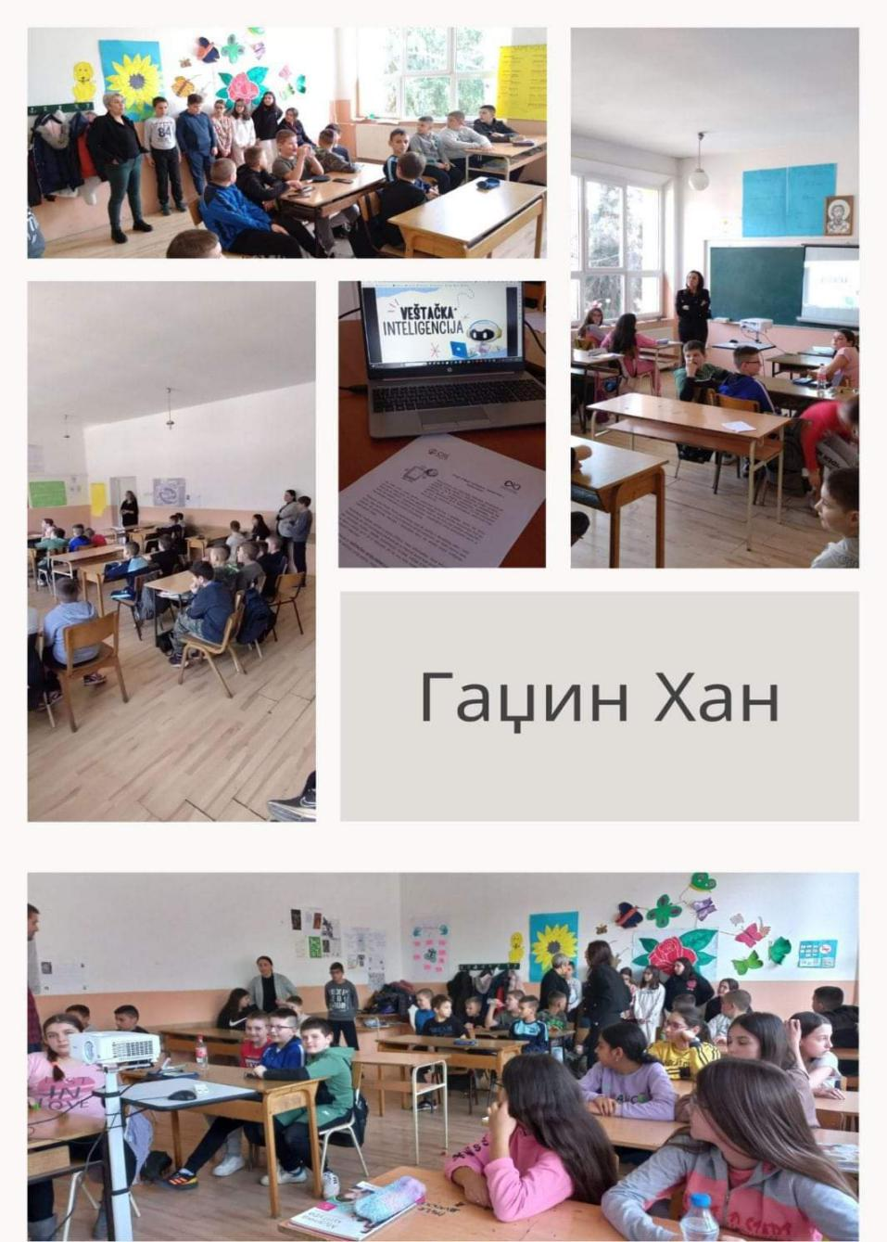

Свети Валентин и Свети Трифун

Дан заљубљених и Дан виноградарa су два празника која се обележавају 14. фебруара, али имају разичито порекло и значење. Ученици наше школе су уживали у лепотама и чарима оба празника и веома су се лепо забавили.

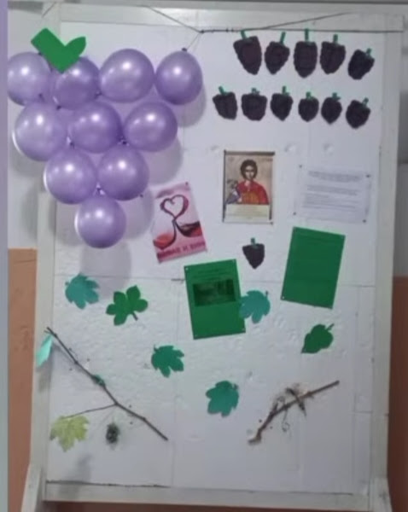

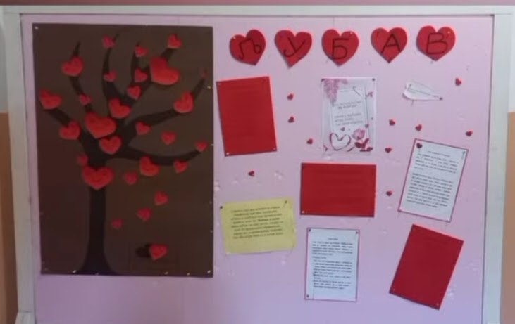

Музичка радионица

14.02.2024. године је за ученике нижих разреда организована музичко-интерактивна радионица коју је водио Славиша Љубимировић из Ниша. Ученици су активно учествовали у програму, уз гитару учили нове песме и дивно се забавили.

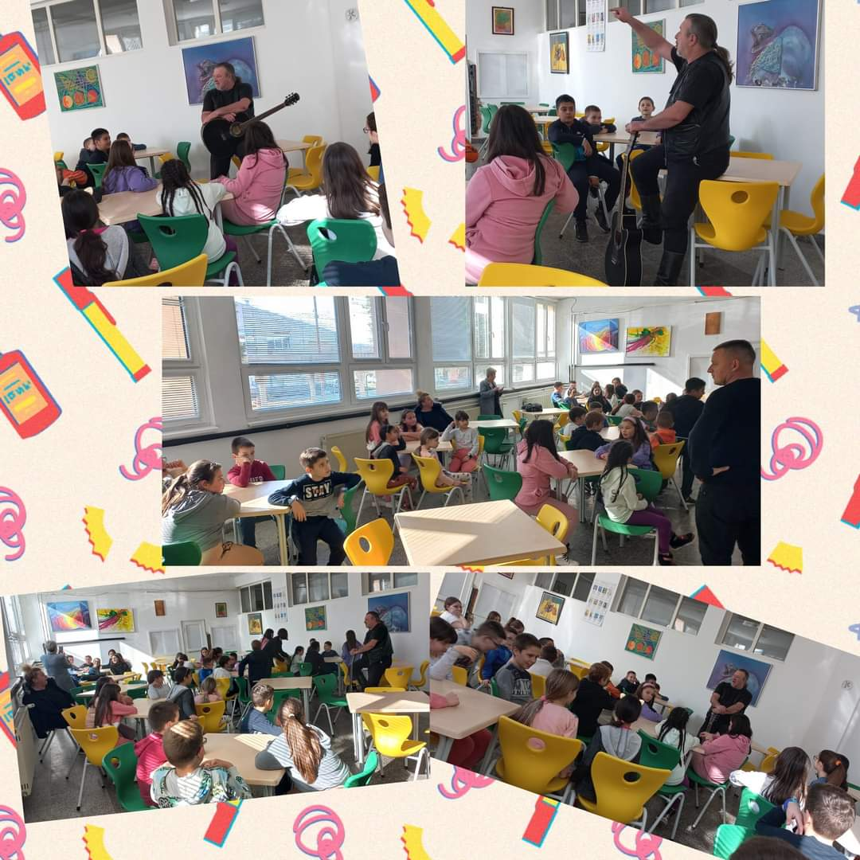

Дан државности Републике Србије

Поводом обележавања Дана државности Републике Србије, наставница историје Маја Милошевић је 14.02.2024. године ученицима у Горњем Барбешу и Заплањској Топоници одржала занимљиво предавање.

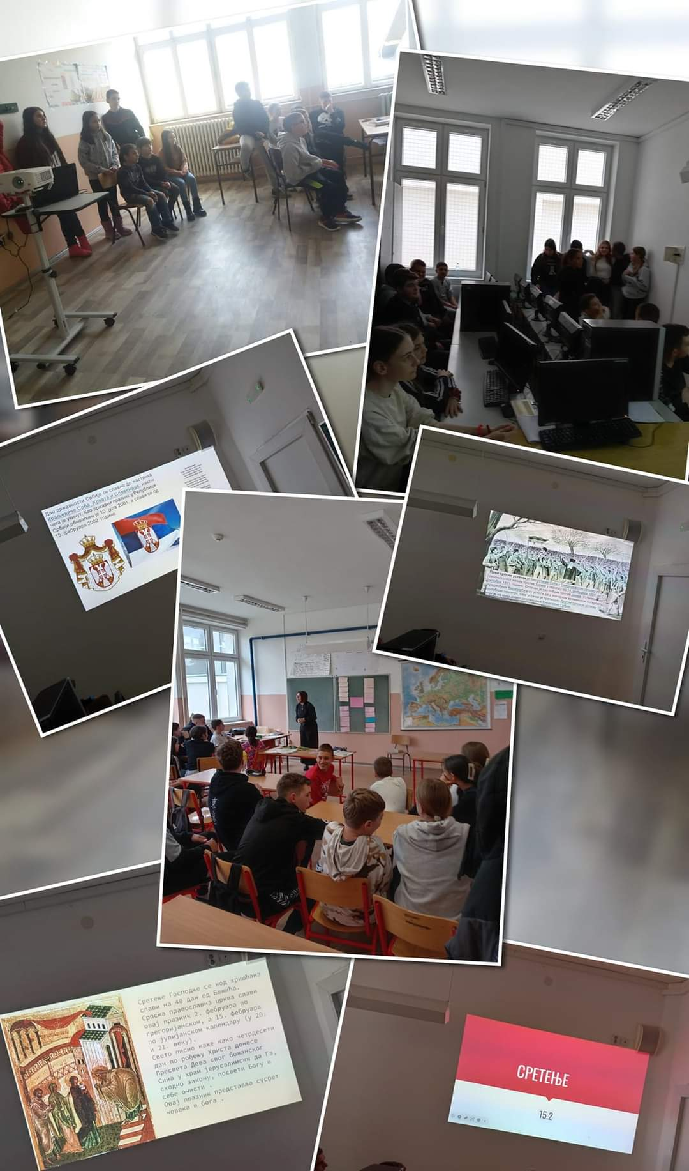

Школска библиотека

27. 02. 2024. године деца из ПУ “Прва радост” су посетила школску библиотеку. Наставница српског језика Сузана Митић је одабрала књиге, направила атмосферу и пустила децу да маштају и уживају.

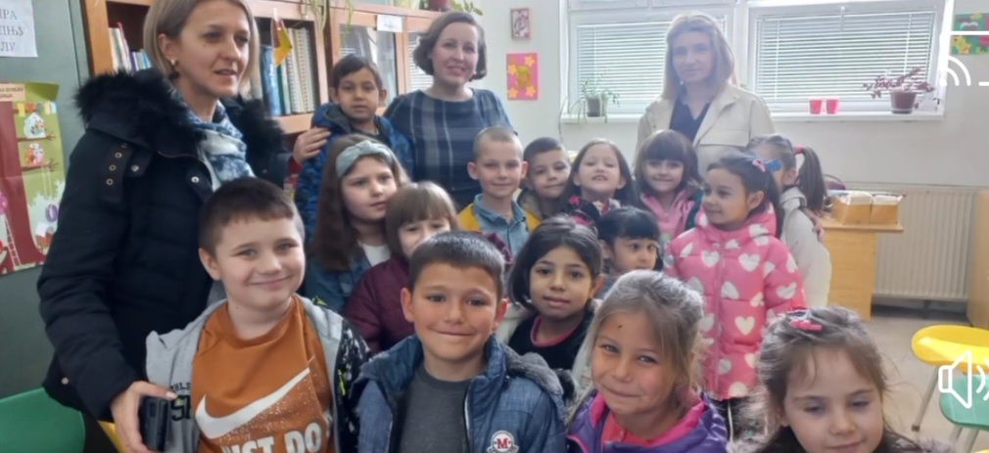

Радионица “Вршњачко насиље”

За ученике виших разреда у Горњем Барбешу, педагог и психолог школе су 29.02.2024. године одржали радионицу о вршњачком насиљу. Ученици су кроз различите активности учили о значају самопоштовања, толеранције и разумевања.

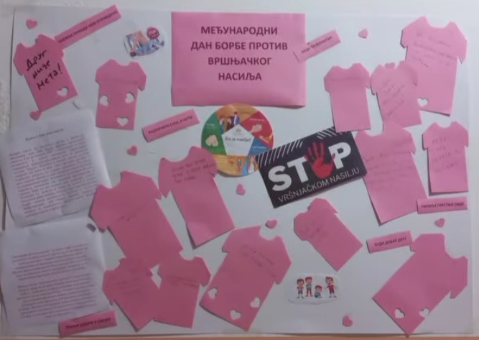

Март

Пројекат “Пажљивко”
Директорка школе Милена Стојадиновић Антић је 5.03.2024. године представила пројекат “Пажљивко” ученицима првог разреда у Заплањској Топоници, а наредних дана и свим осталим првацима наше школе. Том приликом им је поделила материјал “Пажљивко” који је припремила Агенција за безбедност саобраћаја Републике Србије. Значај овог пројекта је у подизању свести о безбедности у собраћају међу млађим генерацијама.

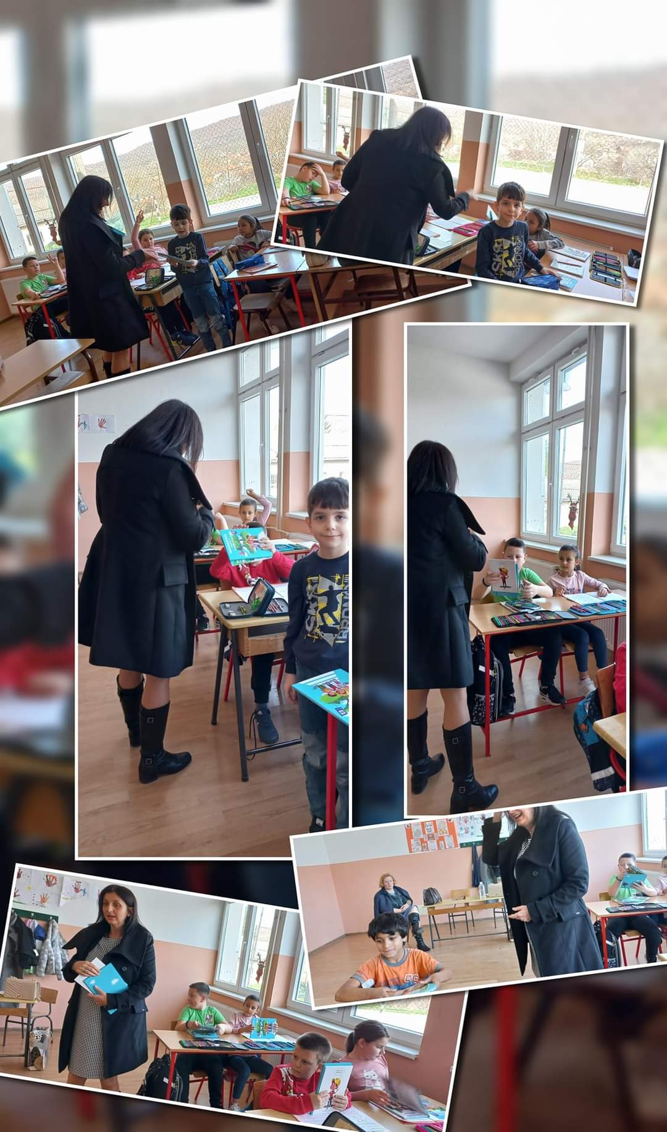

Масленица

У нашој школи обележена је Масленица/Pancake day, односно Дан палачинки. На тај начин су деца симболично испратила зиму и дочекала пролеће. Празник је обележен у централној школи, као и у издвојеним одељењима прављењем и украшавањем палачинки. Ову традицију дугу скоро две деценије деца увек с радошћу прихватају.

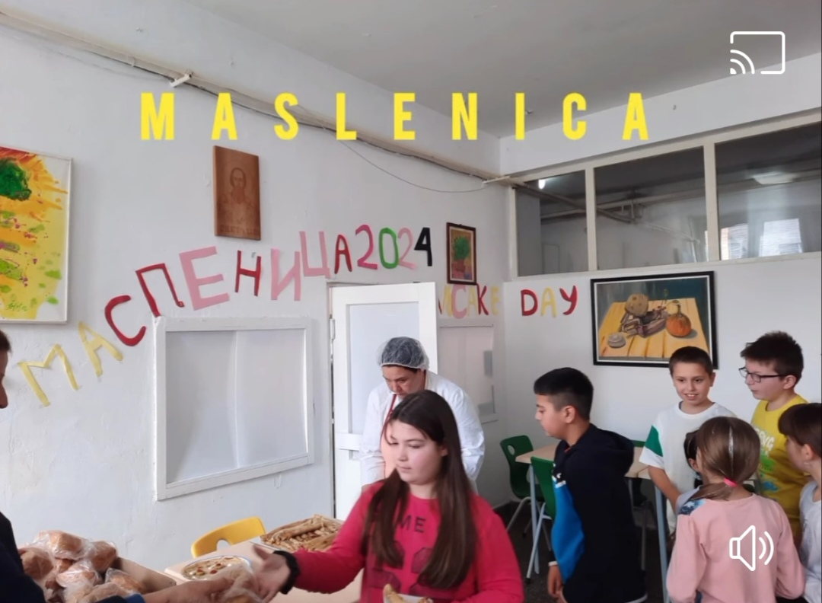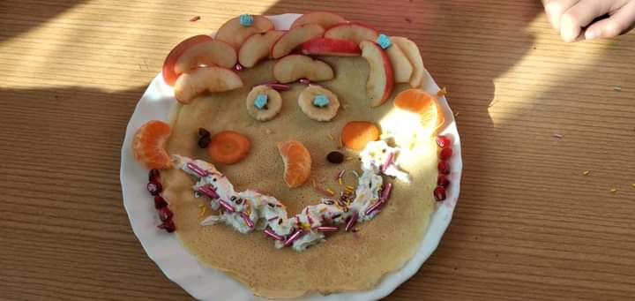

Међународни дан река

У нашој школи је 15.03.2024. године обележен Међународни дан река. Тог дана је за ученике нижих разреда организована занимљива радионица о значају река и шетња до Кутинске реке. Ученици су том приликом качили поруке на мостић и уживали у дивној природи.

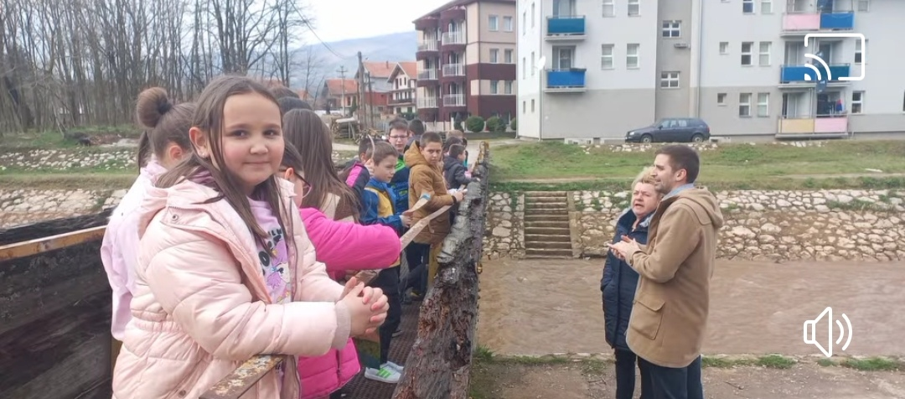

Посета предшколаца

26. 03. 2024. организовано је дружење са предшколцима из Гаџиног Хана који су обишли просторије школе и упознали раднике који раде у њој. Посетили су трпезарију, салу за физичко и све канцеларије и дружили се са запосленима у школи. Надамо се да ће нашим малим гостима овај дан остати у лепом сећању.

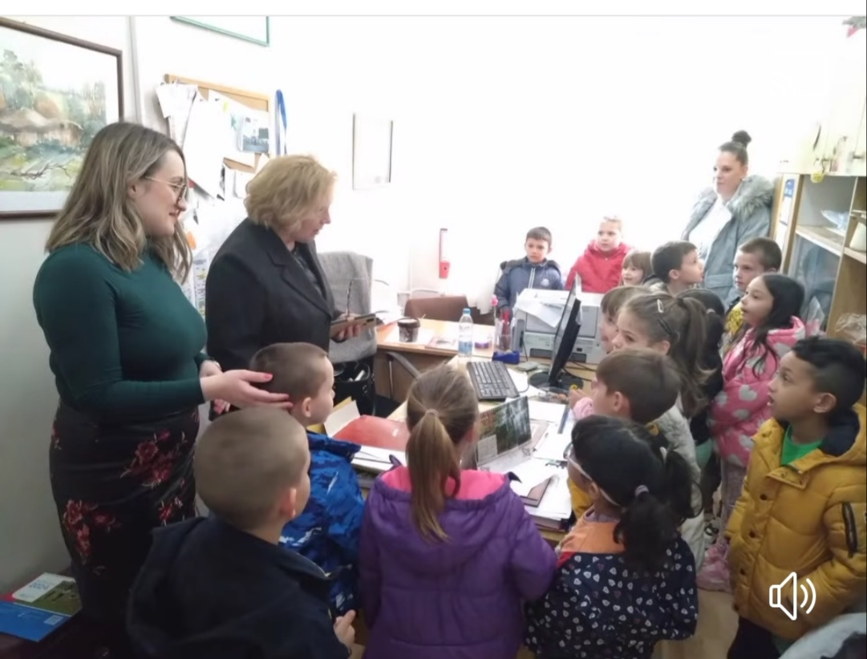

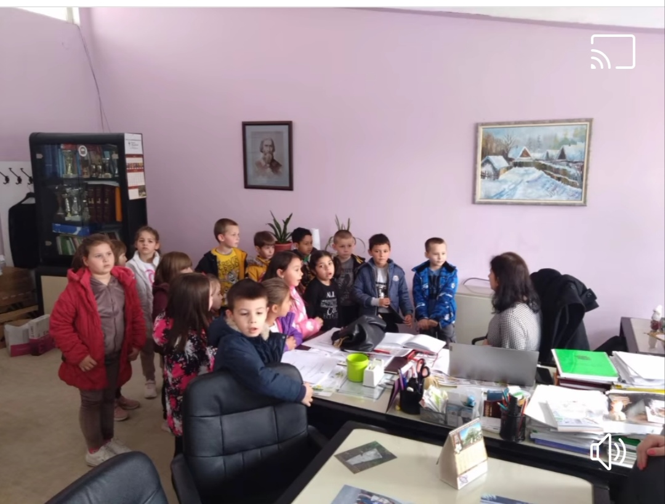

Међународни дан шума

У оквиру продуженог боравка, ученици нижих разреда су се са својим учитељима окупили 23.03.2024. године да обележе Међународни дан шума и поезије. Наставници, Сања Ранђеловић и Никола Додић су организовали различите активности како би подигли свест о значају шума и поезије у нашем животу.

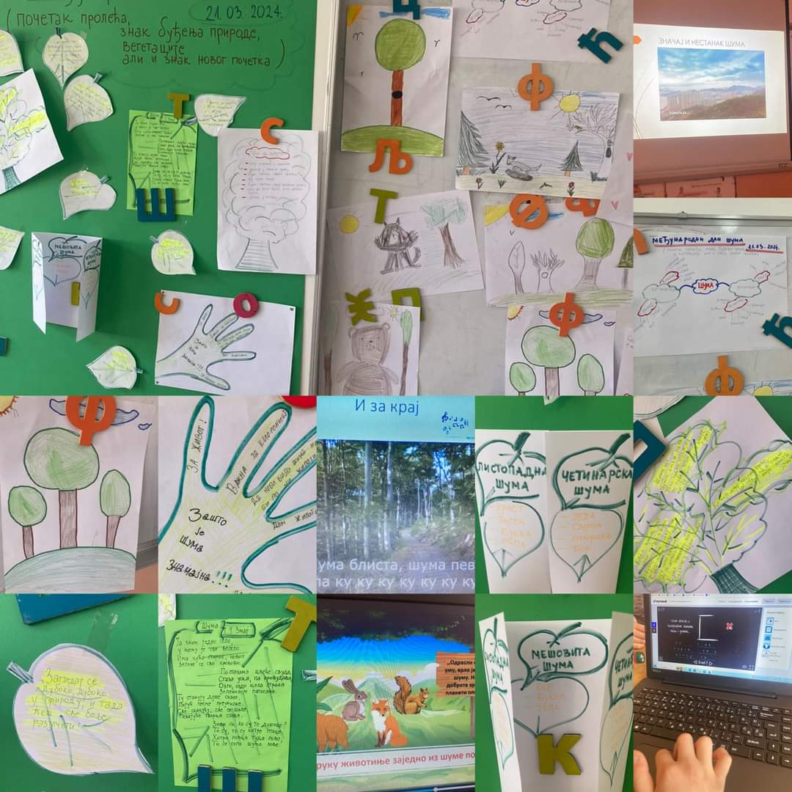

Професионална оријентација

Ученици осмог разреда су у оквиру професионалне оријентације 27.03.2024. године посетили фирму “Ресор”, где их је власник фирме упознао са различитим аспектима пословања у оквиру предузећа. Током посете, деца су постављала питања запосленим радницима, који су се потрудили да им дају адекватне одговоре. Ова посета је за ученике била од велике важности због увида у свет рада и могућности за будуће професионалне изборе.

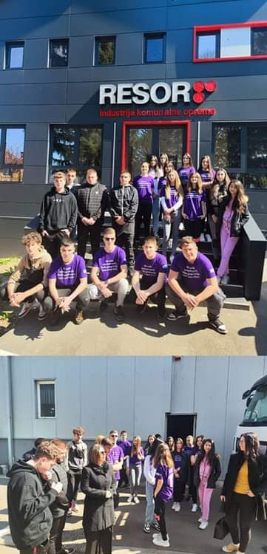

Април

“Такмичарски дани младих предузетника и иноватора”

У Нишу је 19.04.2024. године одржано такмичење “Такмичарски дани младих предузетника и иноватора” у којем су учествовали и ученици наше школе. Ученици осмог разреда су показали своје знање, креативност и предузетничке способности у различитим областима. Под менторством наставника Николе Додића, наши талентовани ученици су показали своје идеје и стекли нова искуства у области иновација. Са поносом истичемо да је ученик Лазар Лазаревић освојио повељу најбољег беседничара.

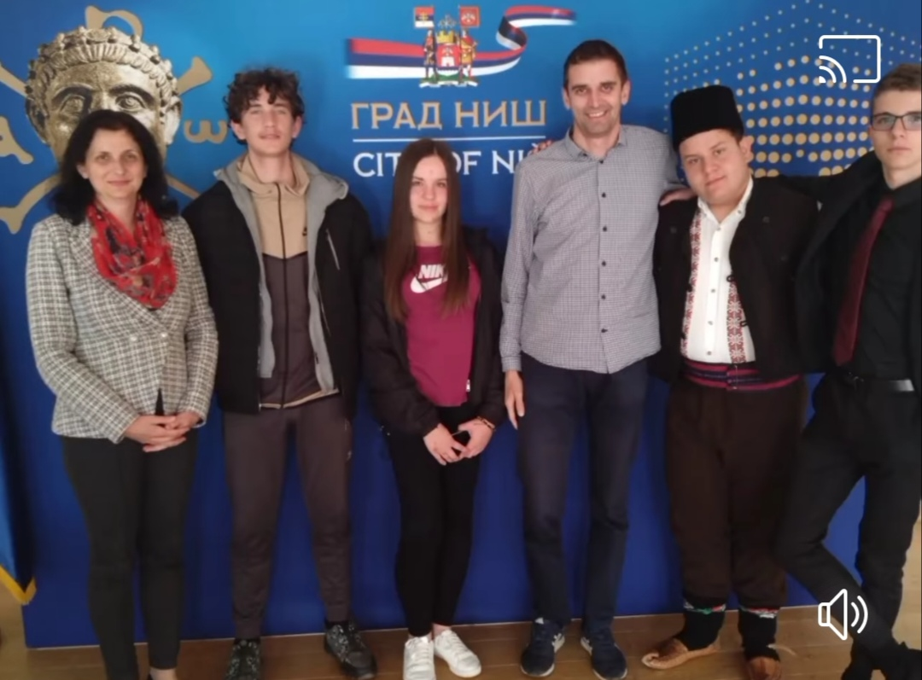

Доситејеви дани

У оквиру Доситејевих дана, наши ученици су се кроз различите активности боље упознали са делом овог великог просветитеља и књижевника. Ове године су организоване радионице на којима су ученици имали прилику да погледају филм о Доситеју Обрадовићу, да читају његове басне и тумаче његове мудре мисли. Доситејеви дани заузимају све значајније место у школском календару, омогућавајући ученицима да сe поносе својим културним наслеђем.
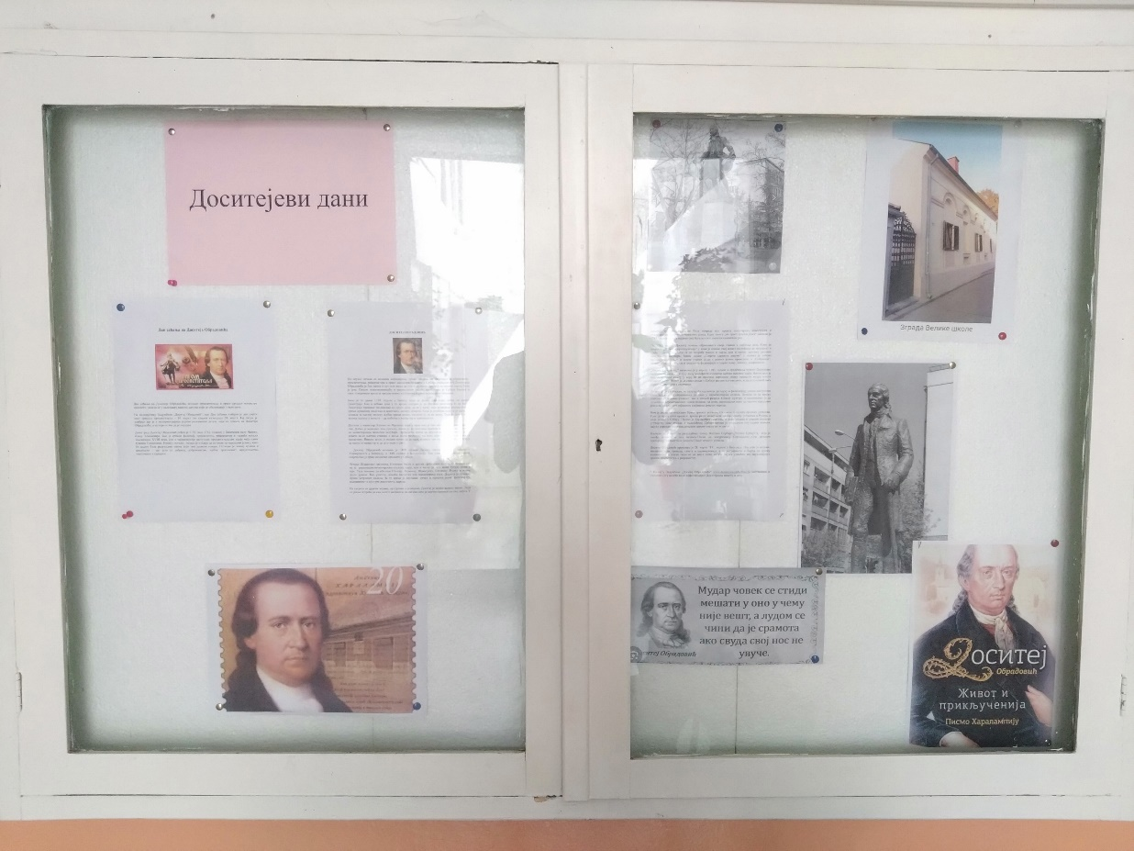

Ускрс

У сусрет најрадоснијем празнику - Ускрсу, ученици су са својим учитељима и наставницима правили ускршње декорације. Наши вредни и талентовани ученици из Горњег Барбеша су за своје најмлађе другаре и родитеље припремили Ускршњу приредбу.

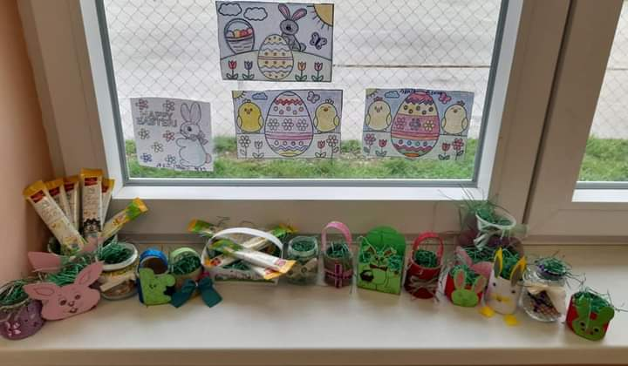

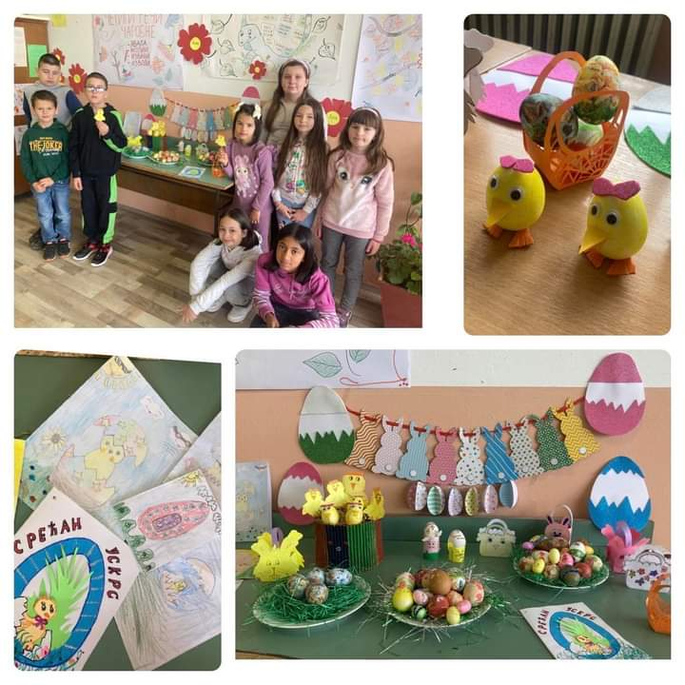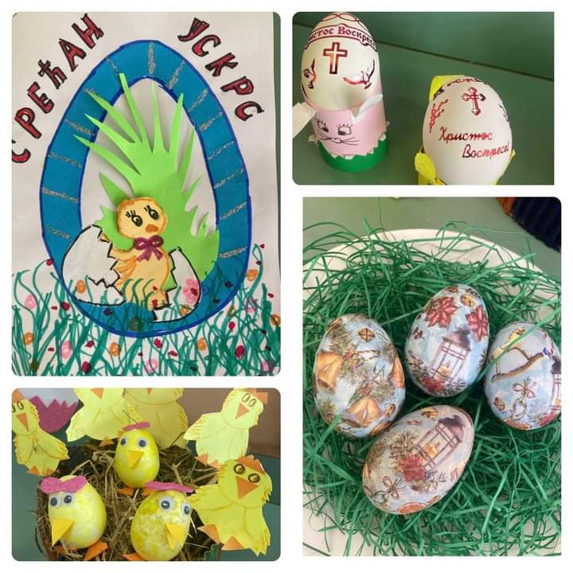

Недеља сећања и заједништва

У оквиру Недеље сећања и заједништва, од 7. до 10.05.2024. године, ученици наше школе су у школском дворишту направили башту, еко кутак и кутак за дружење. Ученици виших разреда су рестаурирали намештај за кутак, а ученици нижих разреда су добили задатак да га украсе. Осим тога, организоване су радионице на којима се причало о толеранцији, емпатији, срећи... Те недеље сви смо уживали у раду и дружењу.

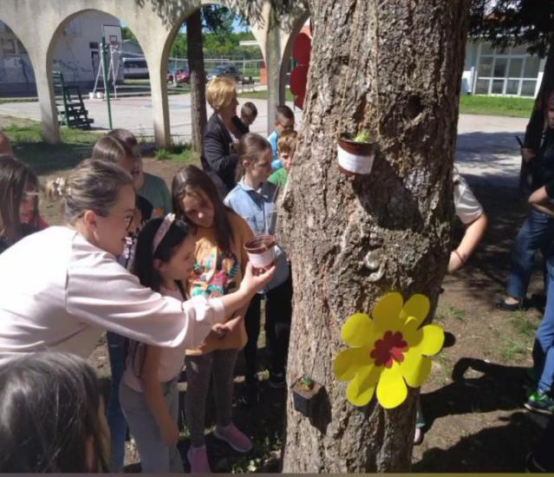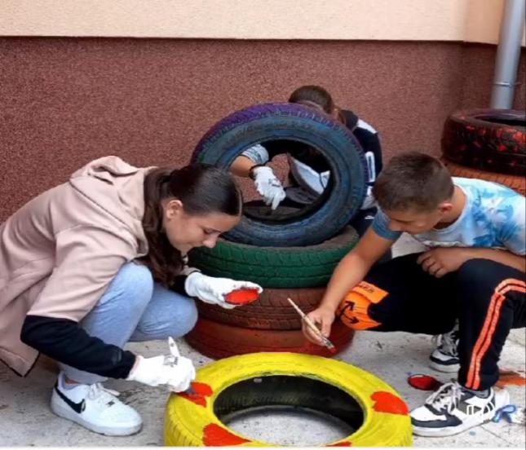

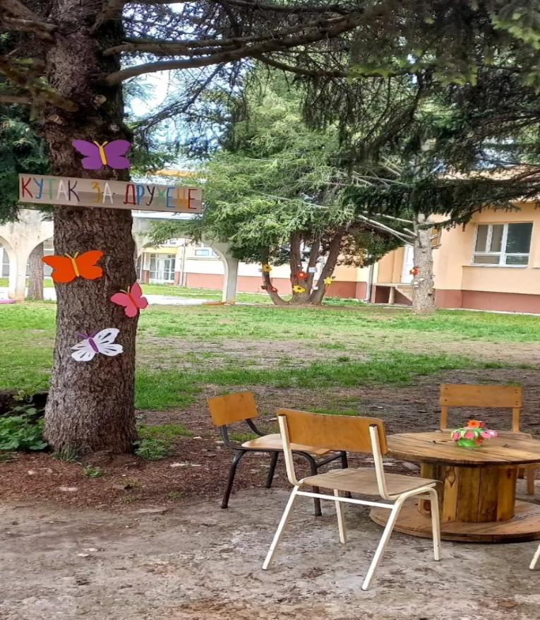
Mеђународни дан планете Земље

У нашој школи је 24.04.2024. године на часу биологије и у оквиру обогаћеног једносменског рада обележен Међународни дан планете Земље. Организоване су радионице за ученике нижих и виших разреда, а једна од активности је била израда плаката.

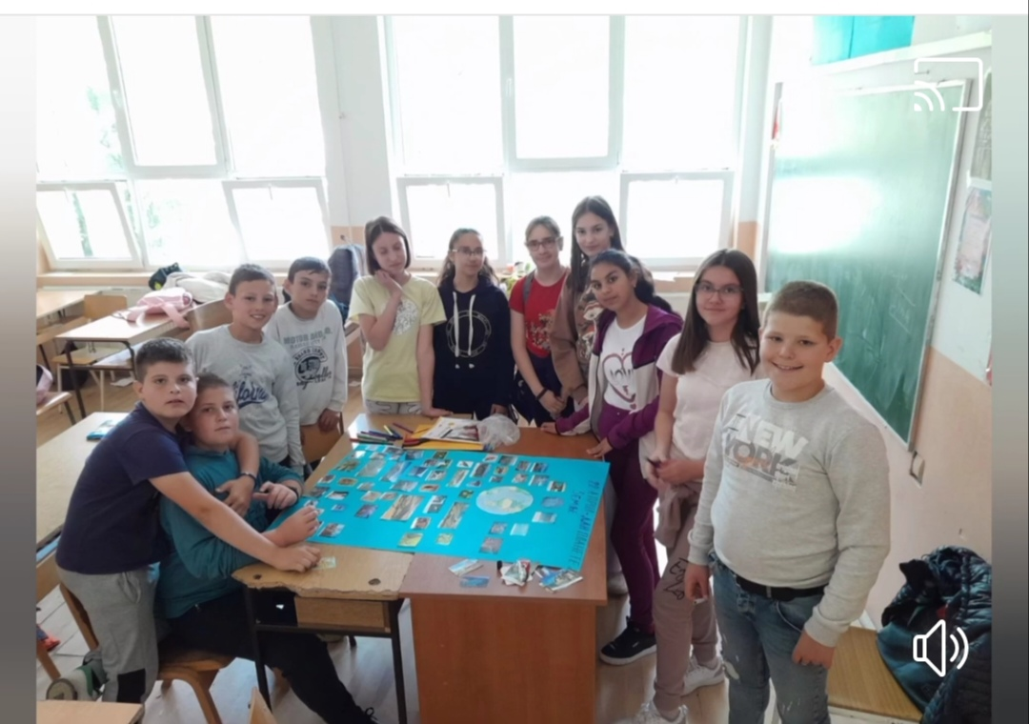

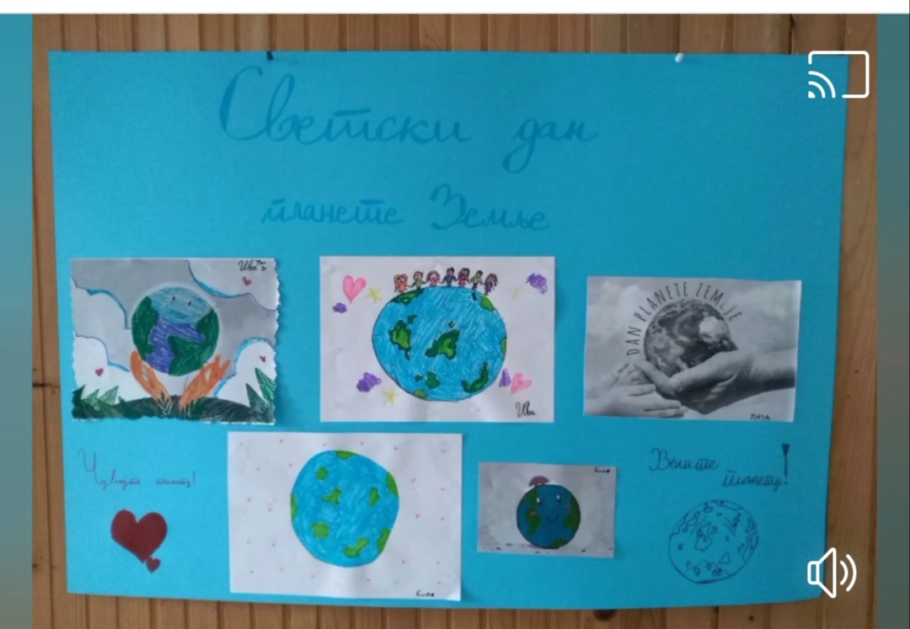

МАЈ
Обука за учитеље

У оквиру пројекта “Школа за 21. век”, 11.05.2024. године у нашој школи је одржана обука за учитеље под називом “Настава која подстиче критичко мишљење и решавање проблема.”

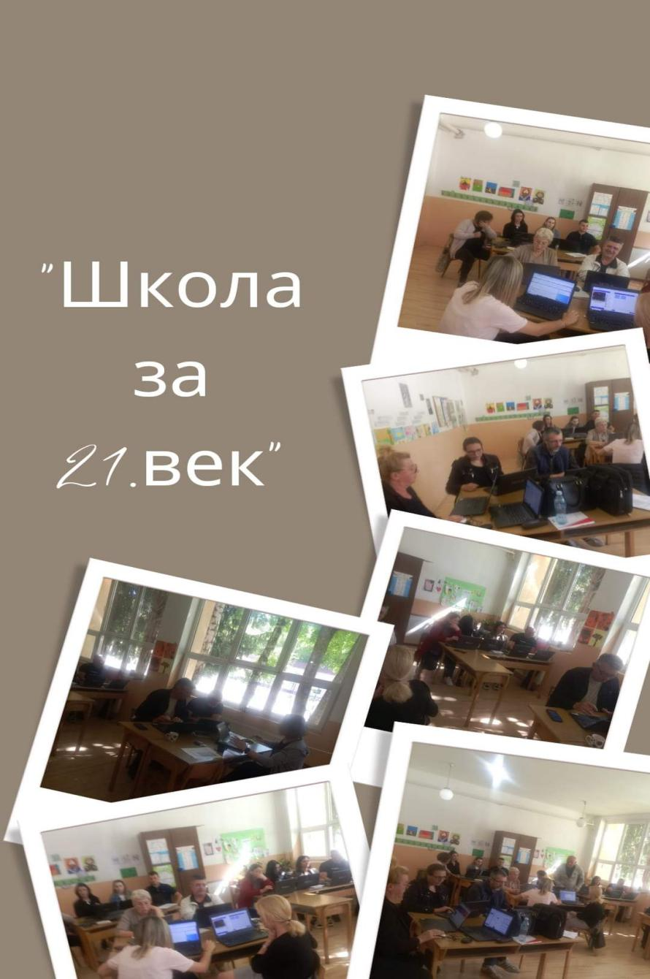

Међународни дан породице

Међународни дан породице је обележен 15.05.2024. године на радионици у оквиру обогаћеног једносменског рада. Кроз разговор о значају породице, деца су се подсетила правих вредности са наставницом Миленом Ранђеловић. Ученици су својим цртежима показали колико им је ова тема важна.

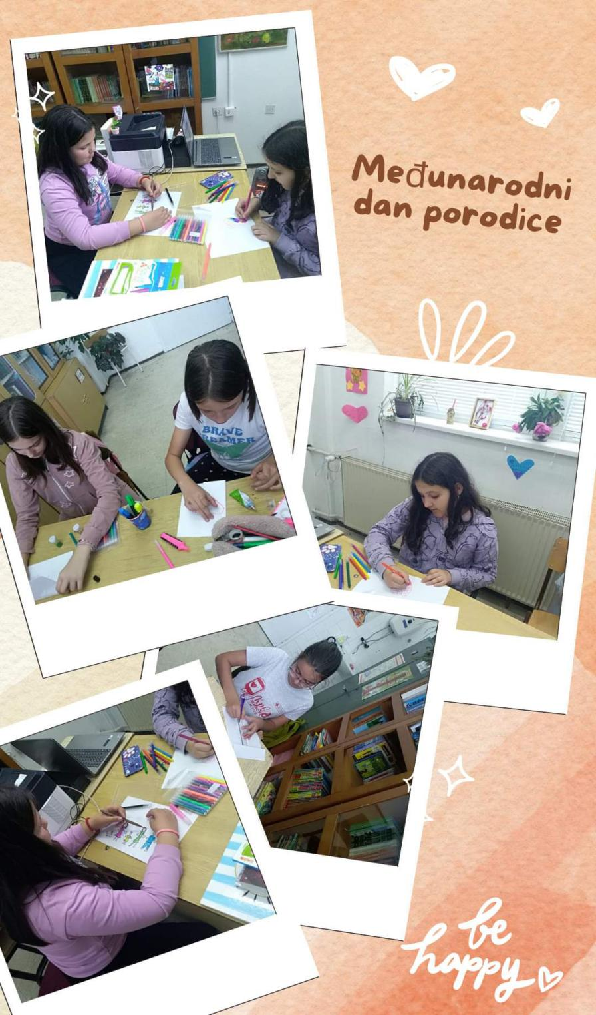
Недеља Црвеног крста

У оквиру Недеље Црвеног крста објављен је конкурс на тему “Крв живот значи” на коме су учествовали ученици наше школе. У холу Народне библиотеке „Бранко Миљковић“ приређена је изложба ликовних радова, а 15.05.2024. године и награђивање најкреативнијих ученика.
У категорији од првог до четвртог разреда награђени су следећи ученици: Лана Вићентијевић, Лука Живковић, Софија Милошевић, Лука Митровић, Сташа Стоиљковић и Николина Миљковић.. Од старијих ученика награде су добили: Ива Ђорђевић, Магдалена Јовановић и Матеја Стаменковић.
Такође, награђени су и ученици свих одељења који су се укључили и подржали реализацију ове акције. Сви награде је обезбедио Црвени крст Гаџин Хан.

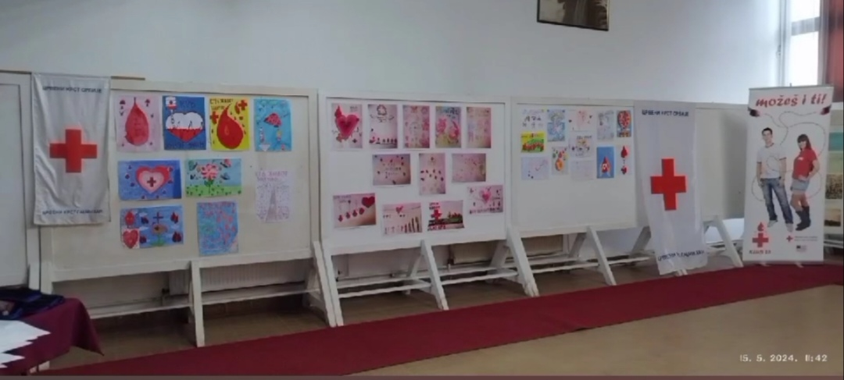

“Заједно и безбедно кроз детињство”

У оквиру пројекта “Заједно и безбедно кроз детињство”, и у другом полугодишту су реализоване радионице од стране припадника полиције и ватрогасне службе. У овом полугодишту радионице “Безбедност деце у саобраћају” и “Безбедност деце у ванредним ситуацијама” биле су намењене ученицима трећег и четвртог разреда, док је радионица “ Превенција вршњачког насиља у стварном и виртуелном окружењу” организована за ученике шестог и осмог разреда.

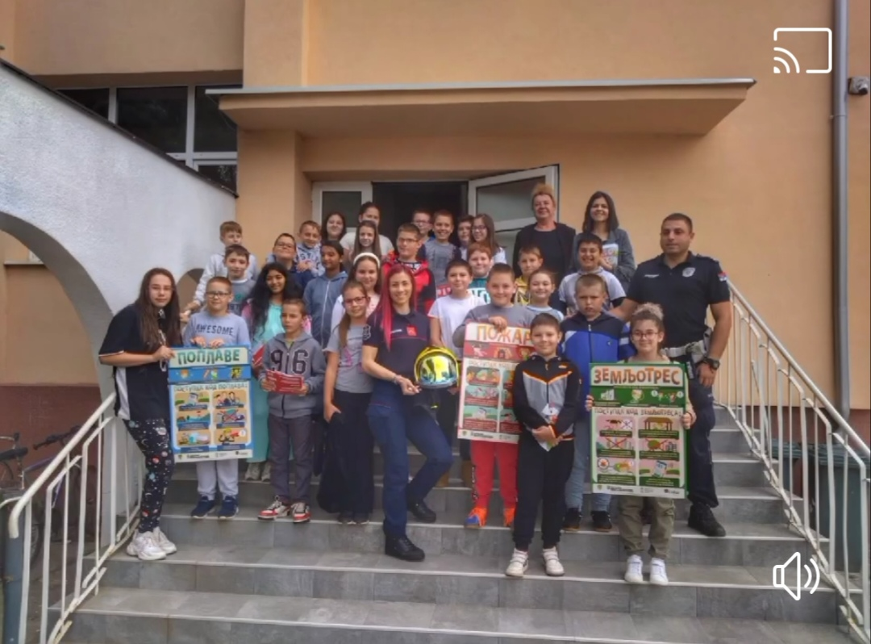

Крос РТС-а

17.05.2024. године одржан је традиционални крос РТС-а, како у матичној школи, тако и у издвојеним одељењима. Крос је окупио велики број ученика свих разреда, а најупорнији и најбржи су добили похвалнице.

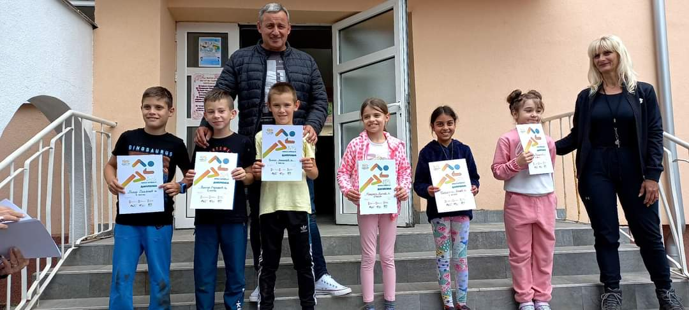

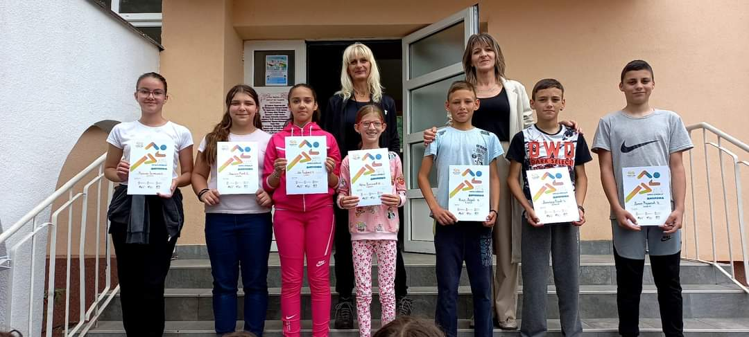

Дан школе

Као и сваке године и овог 24. маја обележили смо Дан школе. Али овог пута јубиларни – 40 година постојања .
Читава недеља била је у духу свечаних дешавања . Отпочела је Спортским даном на коме су ученици могли да се покажу у различитим спортским дисциплинама и освоје значајне медаље .
Показне вежбе одржали су припадници Полицијске станице из Гаџиног Хана . Одржан је и квиз ,,Играј се знањем” са тематиком заплањског краја , наравно такмичарског карактера; као и изложба ученичких радова у Народној библиотеци ,, Бранко Миљковић.”
У четвртак 23. маја изведена је приредба ,,Школа – некад и сад “ којом су ученици на духовит и оригиналан начин представили промене у школском систему. Веселе кореографије су употпуниле овај програм.
У петак , на Дан школе, одржана је свечана академија . Овом приликом емитован је филм о школи који приказује историјат и достигнућа школе кроз деценије. Публика је имала прилику да види значајне тренутке из прошлости, активности ученика и важне пројекте у којима је школа учествовала. Том приликом награђени су најуспешнији ђаци и њихови наставници у овој школској години.
Свечаност је завршена забавом у ресторану у Заплањској Топоници.

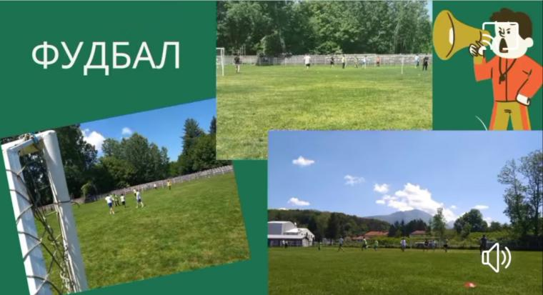

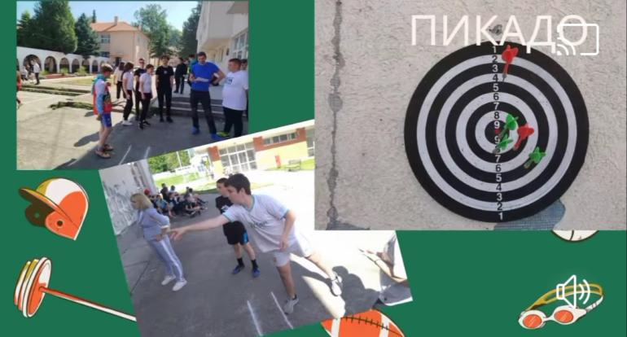

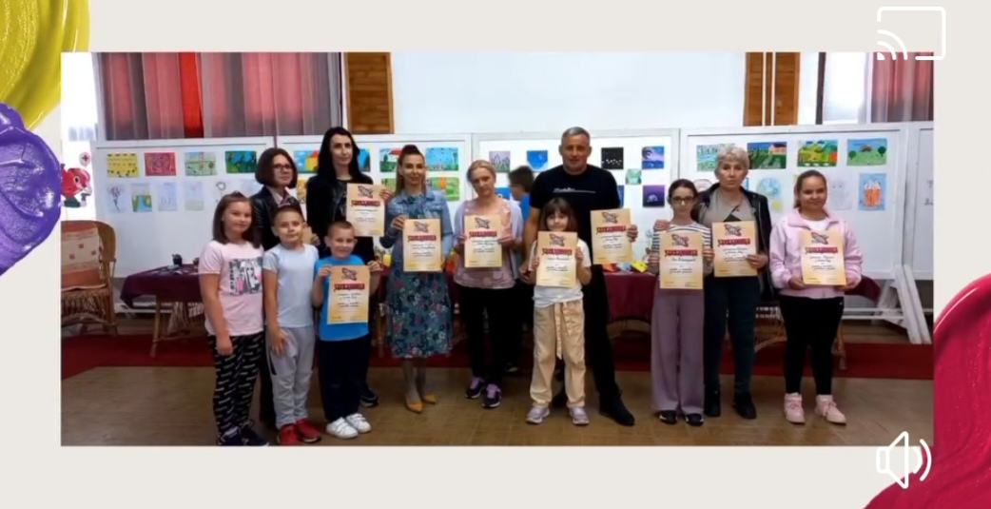

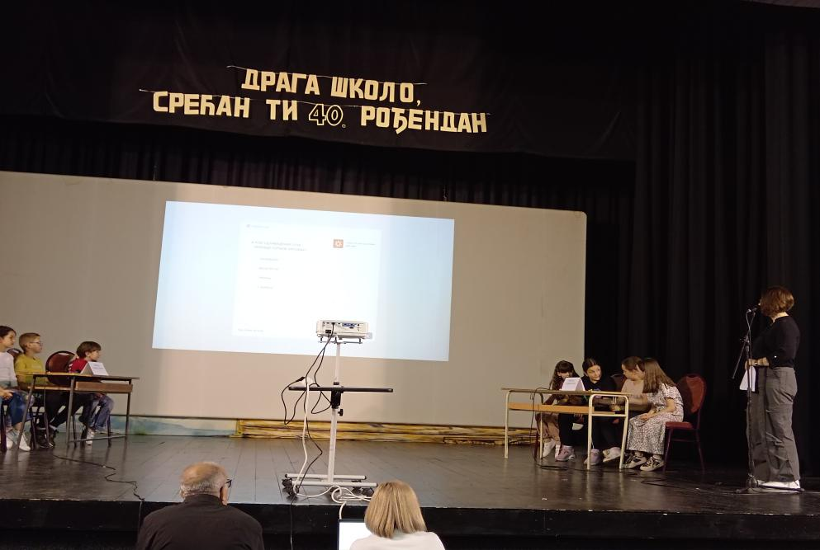

Награђивање најбољих ученика

Бранислав Михајловић, власник фирме “Ресор”, показао је велико срце наградивши 28. маја 2024. године најуспешније ученике наше школе. Његова донација је знак признања њиховог рада и труда, као и подстицај за будуће успехе. Захваљујемо господину Михајловићу на овој великодушној подршци образовању, која ће сигурно инспирисати наше ученике да наставе да се труде и постижу одличне резултате.

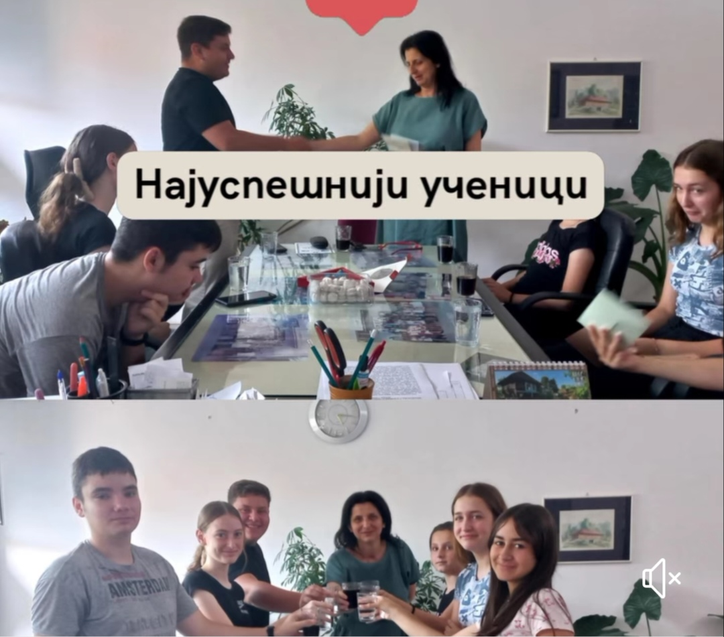

Сајам образовања

У организацији наше школе, 28. маја са почетком у 12 сати одржан је Сајам образовања у просторијама Народне библиотеке ,,Бранко Миљковић" у Гаџином Хану. На Сајму су се представиле средње школе из Ниша, школа из Пирота и дом ученика.
Сајам је био намењен ученицима осмог разреда и на њему су били презентовани различити образовни профили, а све у циљу лакшег и успешнијег опредељења приликом предстојећег уписа у средњу школу.
Ово је била изузетна прилика за ученике да добију одговоре на сва питања и да отклоне недоумице које имају у вези са својим будућим образовањем.

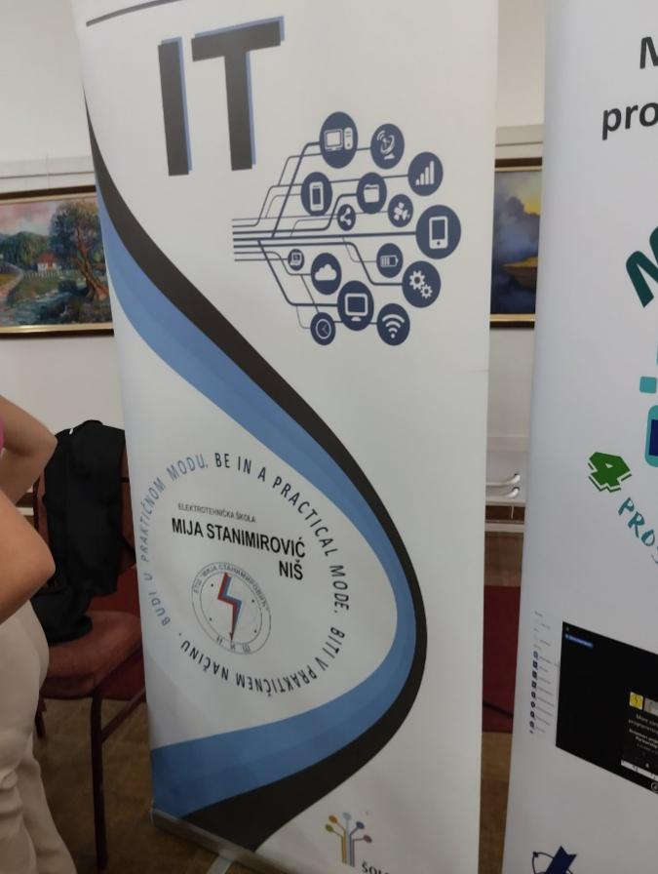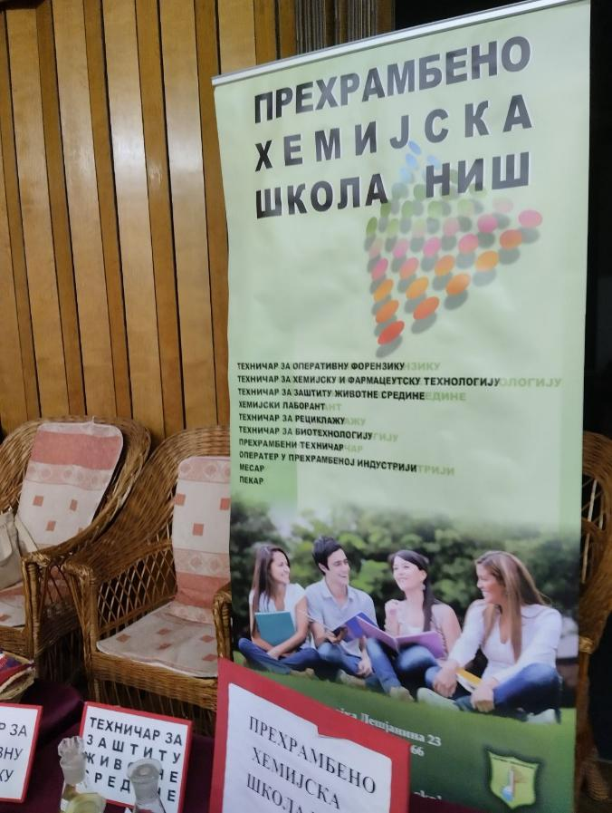

Дружење са ловцем

Наставница Горица Станојковић је организовала 3.06.2024. године интересантно дружење са локалним ловцем, који је са ученицима поделио своје знање о природи и дивљим животињама. Овај догађај је био користан за ученике јер су имали прилику да сазнају више о улози ловца у очувању природе, као и о различитим врстама животиња које насељавају наше подручје. Дружење са ловцем је било инспиративно за ученике и мотивисало их је да више размишљају о значају очувања природе и одговорног понашања према животној средини.

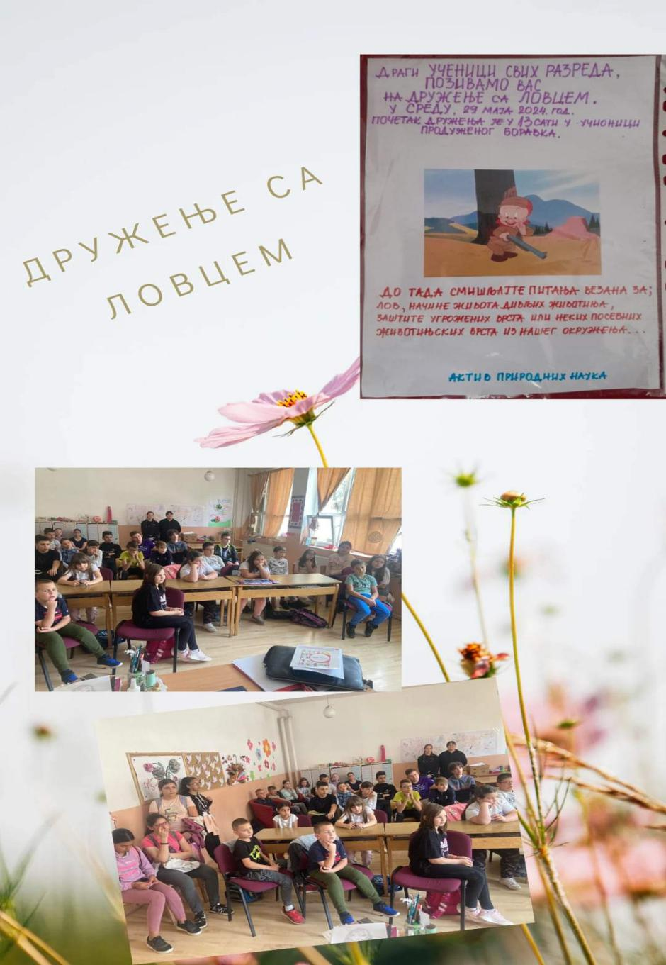

Другарско вече

Ученици осмог разреда наше школе су завршетак свог основног образовања прославили 3. јуна у ресторану “Заплањски мерак” у Гаџином Хану. Том приликом су се дружили, певали, играли, али и искористили део свог времена да се захвале одељенским старешинама и учитељима за све што су учинили за њих и што су дошли да их подрже.
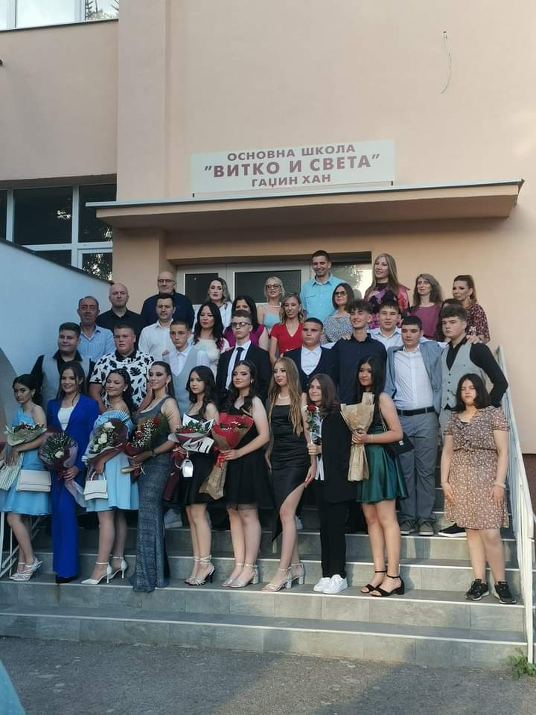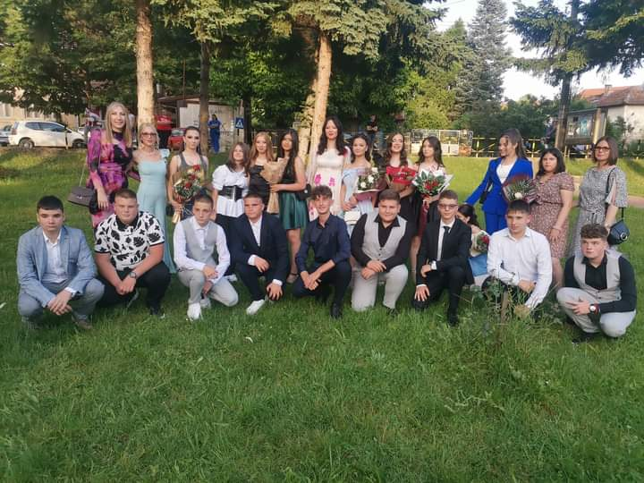

Светски дан заштите животне средине

Поводом Светског дана заштите животне средине 7.06.2024. године ученици нижих разреда су у оквиру продуженог боравка на радионици урадили занимљиву презентацију на тему “Наша земља, наша будућност”.



Посета јапанске амбасаде

Уз велику част, Гаџин Хан је 13.06.2024. године угостио јапанског амбасадора, његову екселенцију Акира Имамура, државног секретара Министарства просвете Зорана Касаловића и државног секретара Министарства здравља Ференца Вицка. Уважене госте дочекали су председник општине Милисав Филиповић, директорка школе Милена Стојадиновић Антић и директор Дома здравља Љубодраг Степановић.
Јапанска амбасада нам је помогла у реализацији значајних пројеката. Захваљујући њиховој подршци, наша школа сада има нову и савремено опремљену кухињу и трпезарију, као и доставно возило које омогућава да сва деца у нашим школама добију квалитетан оброк.
Захвални смо јапанској амбасади на помоћи и подршци и радујемо се наставку сарадње у будућности.

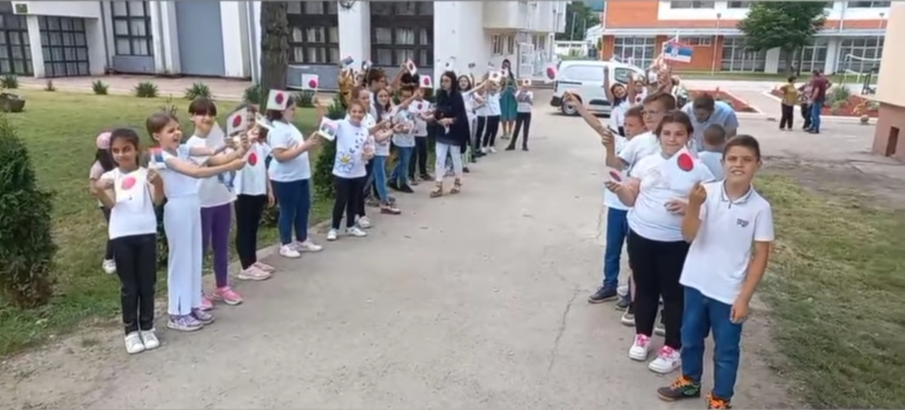
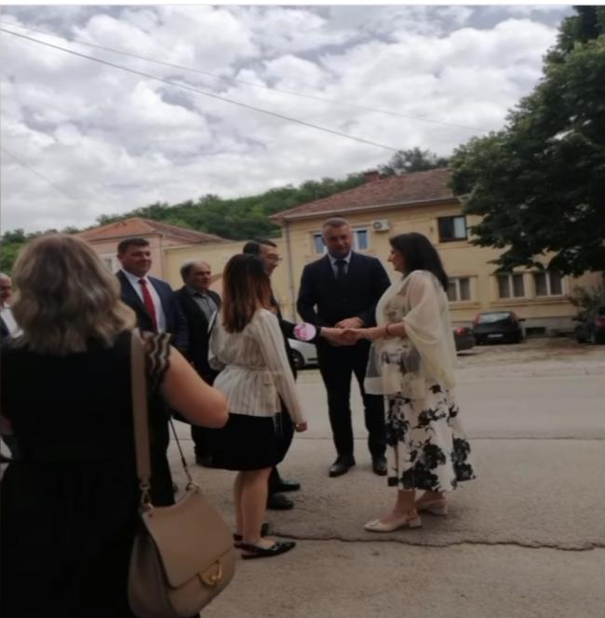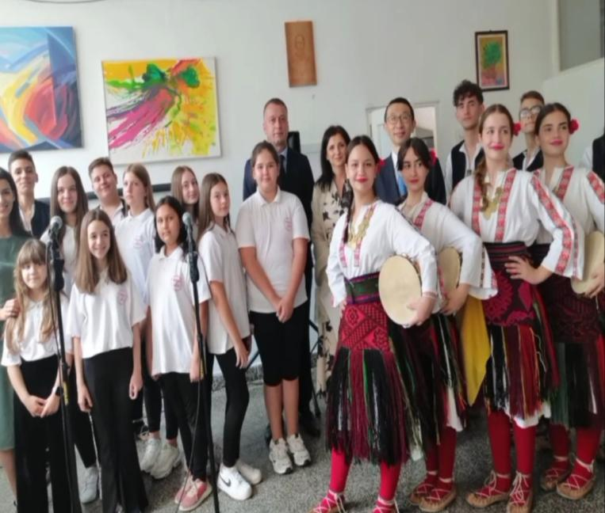
Пријем најбољих ученика

У свечаној атмосфери, ученица генерације Ива Савић и спортиста генерације Ђорђе Јованчић, заједно са својим одељенским старешинама, били су примљени код заменице председника општине Милице Станковић. У присуству директорке школе, најуспешнији ученици наше школе награђени су комплетима књига. Честитамо нашим ученицима на изузетном успеху и труду који су показали и желимо им пуно успеха у даљем школовању и животу!

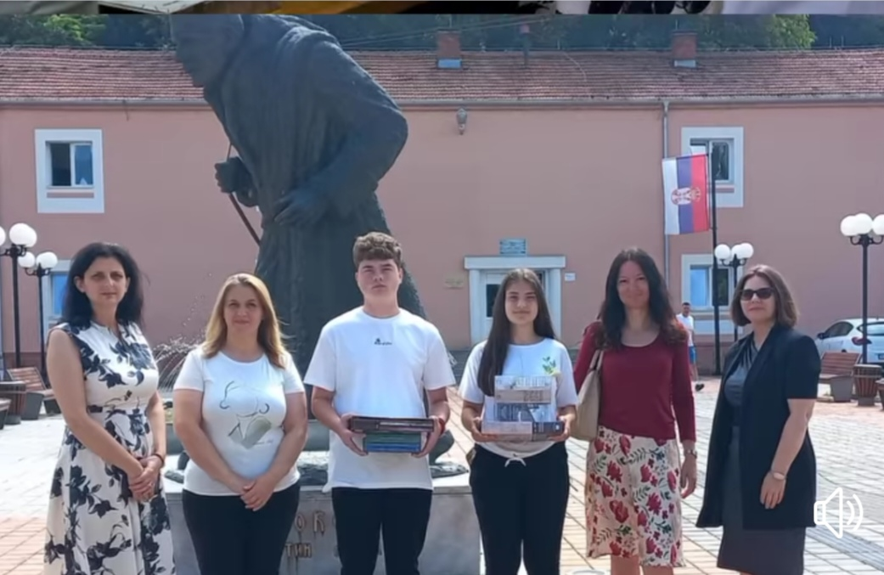

Такмичења

Као и сваке године велики број ученика учествовао је на такмичењима. Организовано је општинско такмичење из Књижевне олимпијаде на којем је учествовала Даница Поповић и освојила треће место.
Затим је организовано општинско такмичење из енглеског језика на коме је учествовао већи број ученика. Из седмог разреда пласман на окружно такмичење остварили су Даница Поповић и Никола Митић, док су се из осмог разреда даље прошли Лазар Лазаревић, Лазар Савић и Стеван Ристић. На Окружном такмичењу највише успеха имали су Даница Поповић и Стеван Ристић и пласирали се на Републичко такмичење.
На такмичењу из математике учествовало је више ученика од којих су запажене резултате оствариле Дуња Јанаћковић, четврти разред и Мирослава Здравковић, пети разред.
Крајем фебруара 2024. године организовано је Општинско такмичење из физике, на коме је Добрила Сретеновић (7/4) остварила пласман на Окружно такмичење.
На такмичењу из српског језика и језичке културе, запажене резултате оствариле су ученице Мирослава Здравковић, Ива Ђорђевић и Љиљана Тричковић.
Такмичење из географије је организовано 9.03.2024. године, пласман на даљи ниво такмичења остварила је ученица Николина Илић.
На такмичењу из хемије највише успеха имала је ученица Добрила Сретеновић и освојивши треће место.
Одржала су се такмичења из биологије и историје, али није било ученика који су остварили пласман на даљи ниво такмичења.
Што се тиче такмичења „Кенгур без граница“ учествовао је већи број ученика млађих и старијих разреда. Највише успеха имала је ученица Лена Трајковић, први разред у Гаџином Хану. Наши ученици учествовали су и на такмичењу „Мали Пјер – карикатура“ где је Магдалена Николић (8/1) освојила прво место, а ученица Елена Петковић (6/5) треће место.
Надамо се да ће наши ученици и наредне школске године учествовати и остварити сличне или боље резултате на такмичењима.

Обогаћен једносменски рад

У пројекту обогаћени једносменски рад учествовало је петоро наставника у школској 2023/2024. години. Активностима у оквиру обогаћеног једносменског рада обухваћен је велики број ученика како у матичној школи тако и у издвојеним одељењима.

Наставник Дарко Милошевић је у оквиру пројекта: „Свако дете има право да одраста здраво“ са ученицима радио на додатном физичком активирању ученика. Редовно је организовао различите игре и тиме подстицао ученике да буду што активнији.

Наставница Сузана Митић је у оквиру активности „Вредност и врлине као животни компас“ радила на међусобном упознавању и зближавању ученика, будући да је група сачињена од ученика из различитих одељења. Ученици су се упознали и са темама “Животне вредности”, “Људске врлине”, “Социјалне вештине” и “Доброчинства”, кроз мноштво различитих едукативних радионица, презентација, личног и групног рада.

Наставница Милена Ранђеловић је, у оквиру пројекта, помагала ученицима у изради домаћих задатака. Поред тога организовала је и радионице са темама „Оригами“ и „Медијска писменост“.

Наставник Ивица Савић је ученике упознао и научио о основним правилима понашања у саобраћају, затим израђивао макете различитих возила, раскрсница итд.

Наставник Никола Додић је у оквиру теме „Рециклаоница“ са ученицима формирао еко кутак и утицао на децу да почну са селекцијом отпада који се може рециклирати. У оквиру теме „Занимљива географија“ организоване су занимљиве радионице и квизови.

О активностима у обогаћеном једносменском раду вођена је редовна евиденција.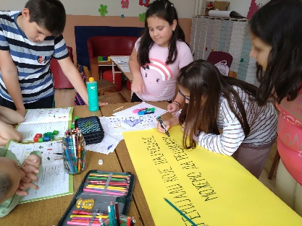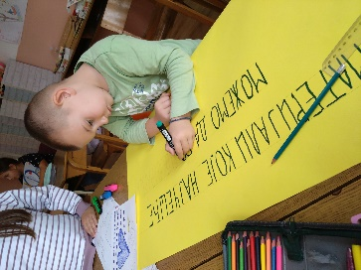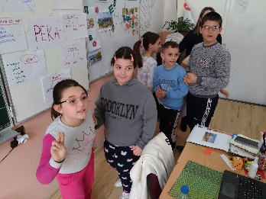

Продужени боравак

Новину у школској 2023/24. години представља продужени боравак. У просторијама школе издвојена је и опремљена учионица за ученике првог и другог разреда чији родитељи имају више обавеза и ученици након редовне наставе остају у школи. У школској 2023/24. години, у продуженом боравку, са ученицима је радила учитељица Сања Ранђеловић. Ученици су имали разноврсне активности као што су обележавање различитих међународних дана, празника, друштвене игаре и физичке активности. Такође су имали и различите радионице о рециклажи, саобраћају, изради разноврсних предмета итд. У оквиру продуженог боравка ученицима је редовно сервирана ужина.

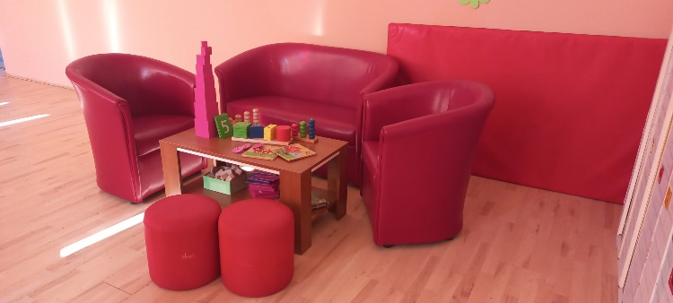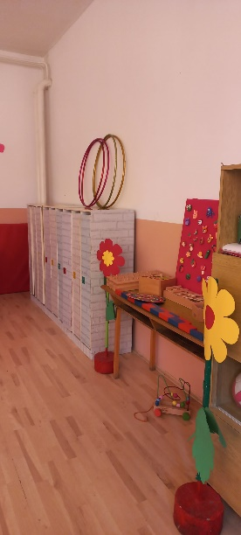

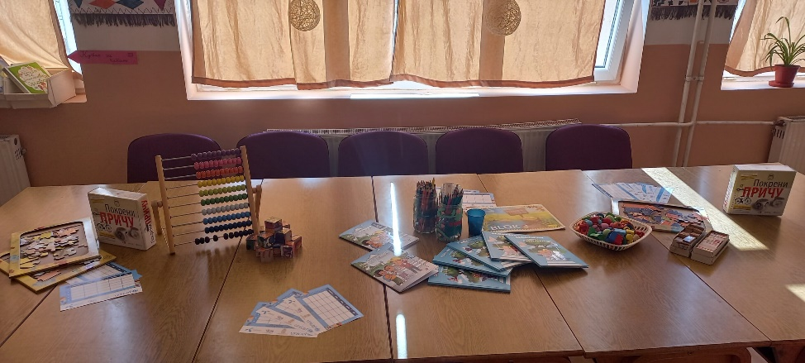

Ученички парламент
На иницијативу Ученичког парламента наше школе, а у циљу међусобног упознавања, зближавања, размене мишљења, развијања толеранције, уважавања и поштовања, организована су дружења у току целе школске године. Било је такмичења, игре, песме, смеха, забаве и уживања за све присутне.

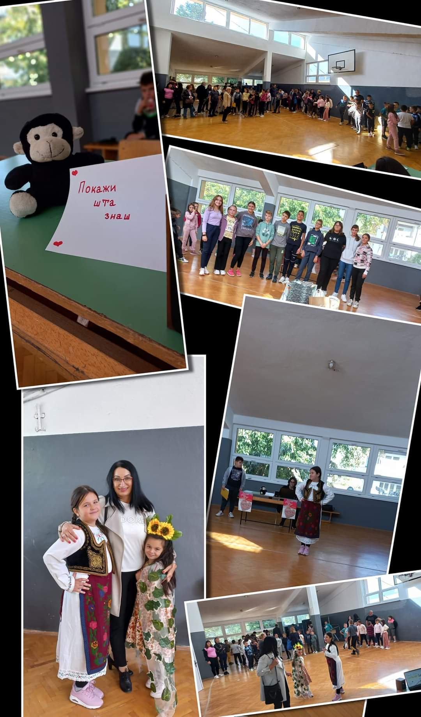

Огледни и угледни часови

Ове школске године је одржан један огледни час и четири угледна часа.
У првом полугодишту одржан је огледни час на тему “Енергија”. Реализовали су га наставници Горица Станојковић и Иван Николић 27.12.2023. године са ученицима седмог разреда у Гаџином Хану.

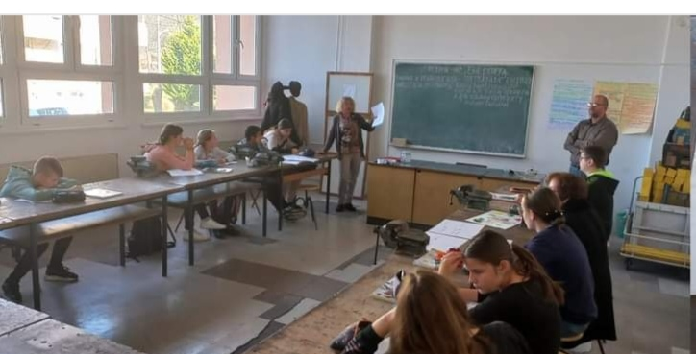

- 03. 2024. године одржан је угледни час на тему “Број ПИ” који су реализовале наставнице Тијана Ловић и Сања Томић са ученицима седмог и осмог разреда у Заплањској Топоници.

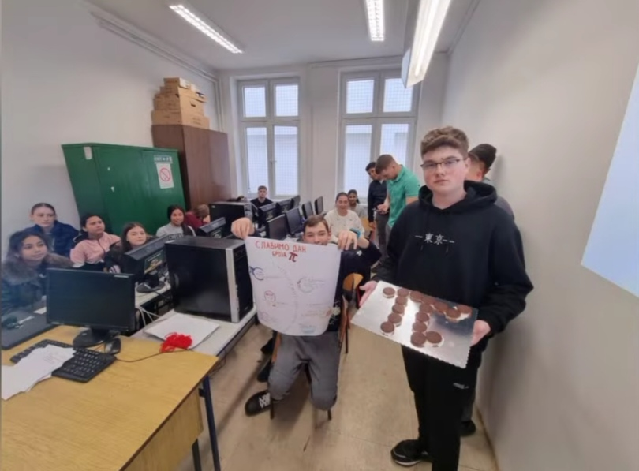

Угледни час на тему “ Рим и римски бројеви” реализовале су наставнице Душица Микић и Марина Нешић 4.06.2024. године за ученике петог, шестог и седмог разреда у Доњем Душнику.

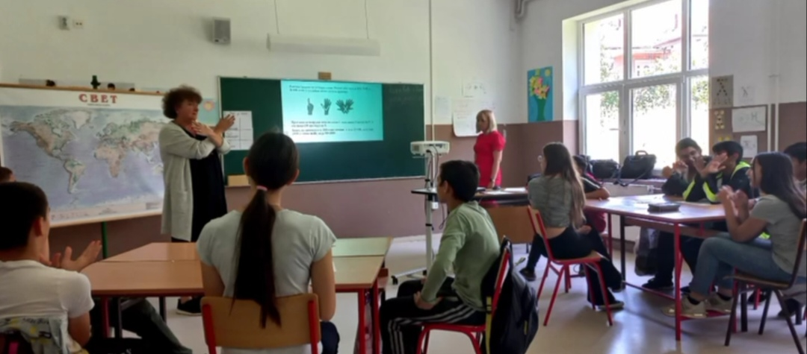

8.06.2024. године одржан је угледни час у Заплањској Топоници, под називом “Музиком кроз простор и време” у реализацији наставника Маје Милошевић, Марије Митић и Александра Милошевића.

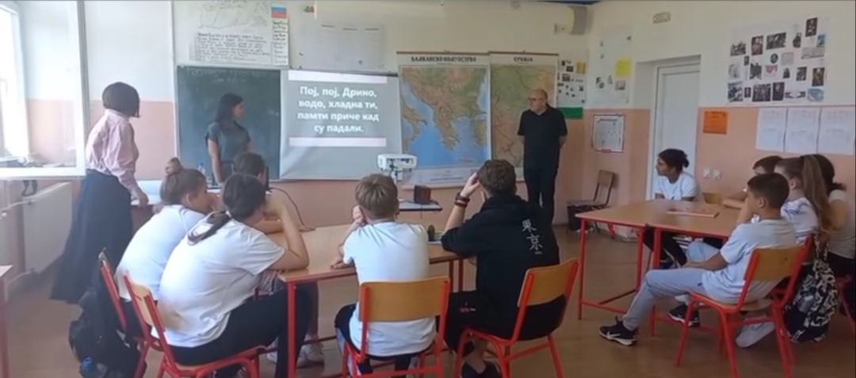

Последњи угледни час ове школске године одржале су наставница Сузана Митић и учитељица Јелена Радуловић. Час на тему “Препознавање емоција у народним лирским песмама” реализован је 14.06.2024. године у Доњем Душнику.

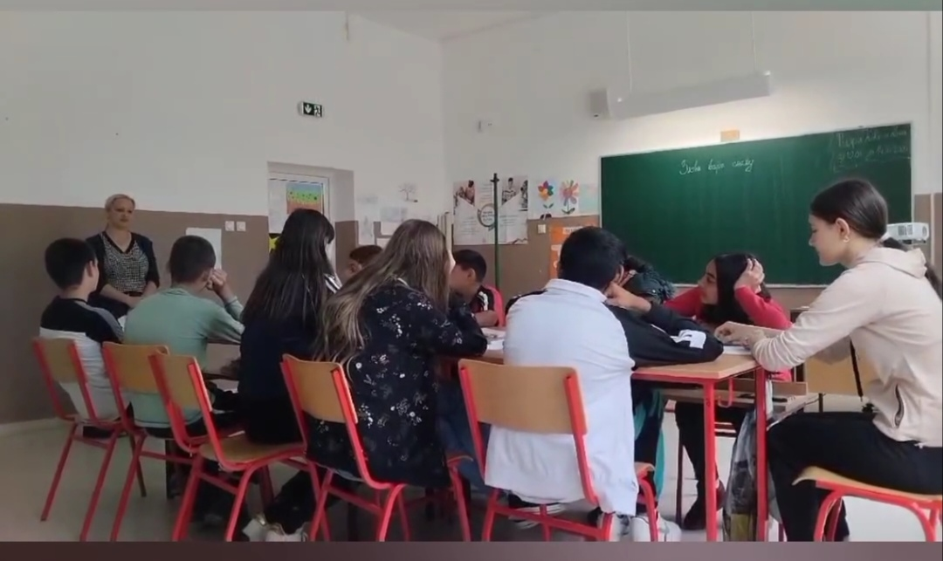

Тим за израду Летописа:

Хајнал Холод
Анита Миљковић
Јелена Радуловић
Марина Ђорђевић
Радмила Љубисављевић
Никола Додић

